CENTRO UNIVERSITÁRIO SENAC
BACHARELADO EM SISTEMAS DE INFORMAÇÃO

Agatha V. Nogueira Bento
Arthur de Almeida Rocumback
Gabriel Sales dos Reis

StockTab – Sistema de Gestão Financeira e Controle de Vendas

São Paulo
2026

CENTRO UNIVERSITÁRIO SENAC
BACHARELADO EM SISTEMAS DE INFORMAÇÃO

Agatha V. Nogueira Bento
Arthur de Almeida Rocumback
Gabriel Sales dos Reis

StockTab – Sistema de Gestão Financeira e Controle de Vendas

Trabalho de Conclusão de curso apresentado ao Centro Universitário Senac – Santo Amaro como exigência parcial para obtenção do grau de Bacharel em Sistemas da Informação.

Orientador: Prof. José Martinele Alves Silva

São Paulo
2026

StockTab – Sistema de Gestão Financeiro e Controle de Vendas

Agatha V. Nogueira Bento
Arthur de Almeida Rocumback
Gabriel Sales dos Reis

Trabalho de Conclusão de curso apresentado ao Centro Universitário Senac – Santo Amaro como exigência parcial para obtenção do grau de Bacharel em Sistemas da Informação.

BANCA EXAMINADORA:

_____________________________________________
Prof. José Martinele Alves Silva – SENAC
Orientador

_____________________________________________
Prof. << Nome outro membro >> – SENAC
Membro Interno e Coorientador

_____________________________________________
Prof. << Nome membro externo>> - << Instituição Externa >>
Membro Externo

São Paulo, 24 de maio de 2026
AGRADECIMENTOS

Agradecemos, primeiramente, ao Centro Universitário Senac, pela oportunidade de aprendizado e desenvolvimento acadêmico ao longo do curso de Bacharelado em Sistemas de Informação.
Agradecemos também ao professor orientador, Prof. José Martinele Alves Silva, pelo acompanhamento, orientações e contribuições durante a elaboração deste Trabalho de Conclusão de Curso.
Estendemos nossos agradecimentos aos familiares, amigos e colegas que, de alguma forma, contribuíram com apoio, incentivo e compreensão durante o desenvolvimento deste projeto.
Por fim, agradecemos a todos que participaram direta ou indiretamente desta etapa acadêmica, colaborando para a construção do conhecimento e para a evolução da proposta apresentada neste trabalho.

RESUMO

Este Trabalho de Conclusão de Curso tem como tema o desenvolvimento do StockTab, uma solução tecnológica no modelo de software como serviço, voltada à gestão de estoque, controle de vendas e organização financeira de micro e pequenos varejistas do ramo de artigos para fumantes. A comunidade impactada pelo problema é composta por tabacarias e estabelecimentos semelhantes, especialmente localizados na zona sul de São Paulo, que enfrentam dificuldades na organização de produtos, pedidos, aluguéis e movimentações financeiras. O objetivo do trabalho é propor uma aplicação web capaz de centralizar essas informações, reduzir falhas operacionais e apoiar a tomada de decisão dos comerciantes. A metodologia utilizada envolveu pesquisa bibliográfica, análise do contexto do setor, benchmarking com soluções semelhantes, levantamento de requisitos, modelagem do sistema, prototipação das telas e definição da arquitetura da aplicação. Como limitação, destaca-se que a solução ainda se encontra em fase de documentação e prototipação, sem implementação completa ou validação prática com usuários reais. Como trabalhos futuros, propõe-se o desenvolvimento da aplicação, a realização de testes e a validação com comerciantes do setor.

Palavras-Chave: Sistema SaaS; Gestão de estoque; Controle de vendas; Gestão financeira; Tabacarias.

ABSTRACT

This Final paper Project addresses the development of StockTab, a technological solution based on the software as a service model, designed for inventory management, sales control, and financial organization of micro and small retailers in the smoking articles sector. The community affected by the problem consists of tobacco shops and similar businesses, especially those located in the southern region of São Paulo, which face difficulties in organizing products, orders, rentals, and financial transactions. The objective of this work is to propose a web application capable of centralizing this information, reducing operational failures, and supporting merchants’ decision-making. The methodology involved bibliographic research, analysis of the sector context, benchmarking with similar solutions, requirements gathering, system modeling, screen prototyping, and definition of the application architecture. As a limitation, the solution is still in the documentation and prototyping phase, without complete implementation or practical validation with real users. As future work, the development of the application, testing, and validation with merchants in the sector are proposed.

Keywords: SaaS system; Inventory management; Sales control; Financial management; Tobacco retailers.

LISTA DE FIGURAS

Figura 1 - Cronograma de TCC 1 22
Figura 2 – Cronograma de TCC 2 23
Figura 3 - Diagrama de Caso de Uso 43
Figura 4 - Diagrama de Classes 44
Figura 5 - Tela de Login 49
Figura 6 - Tela inicial e dashboard 50
Figura 7 - Tela inicial e dashboard 50
Figura 8 - Histórico de atividades recentes 51
Figura 9 - Tela de estoque 51
Figura 10 - Tela para adicionar novo produto 52
Figura 11 - Tela de pedidos 53
Figura 12 - Tela de detalhes do pedido 54
Figura 13 - Tela de aluguel 55
Figura 14 - Tela de novo aluguel 55
Figura 15 - Tela de controle de usuários 56
Figura 16 - Tela de cadastro de novo usuário 57
Figura 17 - Tela de configuração do sistema 58
Figura 18 - Tela de configuração do sistema 58
Figura 19 - Tela de configuração do sistema 59
Figura 20 - Tela de configuração do sistema 59
Figura 21 - Tela de configuração do sistema 60
Figura 22 – Diagrama de Entidade-Relacionamento 61
Figura 23 - Modelo fisico do banco de dados 62
Figura 24 - Nível 1: Contexto 64
Figura 25 - Nível 2 : Contêineres 65
Figura 26 - Ata de reunião 1 77
Figura 27 - Ata de Reunião 2 78
Figura 28 - Ata de reunião 3 79
Figura 29 - Ata de reunião 3 assinatura 81

LISTA DE QUADROS

Quadro 1 - Análise SWOT do projeto StockTab 17
Quadro 2 - Benchmarking de funcionalidades para o StockTab 18
Quadro 3- Custos de infraestrutura tecnológica 24
Quadro 4 - Ferramentas de desenvolvimento e documentação 25
Quadro 5 - Custos com APIs e integrações externas 26
Quadro 6 - Equipe de desenvolvimento 26
Quadro 7 - Resumo geral do orçamento 27
Quadro 8 - Proposta inicial de planos de assinatura 36
Quadro 9 - Módulo de Autenticação e Acesso 37
Quadro 10 - Dashboard e Gestão Estratégica 38
Quadro 11 - Gestão de Pedidos Unificada 39
Quadro 12 - Estoque e Aluguel 39
Quadro 13 - Configurações e Parâmetros 40
Quadro 14 - Performance e Disponibilidade 41
Quadro 15 - Segurança e Privacidade 41
Quadro 16 - Usabilidade e Design (UI/UX) 42
Quadro 17 - Manutenibilidade e Escalabilidade 42
Quadro 18 - Gestão de Vendas e Pedidos 45
Quadro 19 - Controle de Estoque e Aluguel 46
Quadro 20 - Segurança e SaaS 46
Quadro 21 - Interface e UX (Baseado no Protótipo) 47

LISTA DE ABREVIATURAS E SIGLAS

API – Interface de Programação de Aplicações (Application Programming Interface)
CSV – Valores Separados por Vírgula (Comma-Separated Values)
DER – Diagrama Entidade-Relacionamento
IPEA - Instituto de Pesquisa Econômica Aplicada
SaaS – Software as a Service
SLA - Acordo de Nível de Serviço (Service Level Agreement)
SWOT - Forças, Fraquezas, Oportunidades e Ameaças (Strengths, Weaknesses, Opportunities and Threats)
TCC – Trabalho de Conclusão de Curso
TI – Tecnologia da Informação
UI – Interface do Usuário (User Interface)
USD – Dólar dos Estados Unidos (United States Dollar)
UX – Experiência do Usuário (User Experience)

Sumário

1 INTRODUÇÃO 12
1.1 Objetivos 13
1.1.1 Objetivo Geral 13
1.1.2 Objetivos específicos 14
1.2 Delimitação do estudo 14
1.3 Relevância da pesquisa 15
1.4 Análise de SWOT 16
1.5 Benchmarking 17
1.6 Metodologia 19
1.6.1 Organização colaborativa do projeto 19
1.6.2 Contextualização do setor e definição do problema 20
1.6.3 Caracterização da pesquisa e pesquisa de campo exploratória 20
1.6.4 Levantamento de requisitos e modelagem 21
1.7 Estrutura da documentação técnica 21
1.8 Cronograma 22
1.9 Orçamento do projeto 24
2 REFERENCIAL TEÓRICO 28
2.1 Importância dos micronegócios 28
2.2 Difusão Global Do Tabaco 29
2.3 Fumo como Marco Geracional 30
2.4 A Censura da Cannabis 31
2.5 Conceitos de UX e UI 32
3 PROPOSTA DA APLICAÇÃO 35
3.1 Descrição da aplicação 35
3.2 Monetização 35
3.2.1 Estratégia de Receita 36
3.3 Modelagem dos requisitos 37
3.3.1 Requisitos funcionais 37
3.3.2 Requisitos não funcionais 40
3.4 Casos de uso 43
3.4.1 Diagrama de caso de uso 43
3.5 Diagramas de Classes 44
3.6 Regras de negócio 45
3.7 Protótipo da aplicação 48
3.7.1 Tela de login 48
3.7.2 Tela inicial e dashboard 49
3.7.3 Histórico de atividades recentes 50
3.7.4 Tela de estoque 51
3.7.5 Tela para adicionar novo produto 52
3.7.6 Tela de pedidos 52
3.7.7 Tela de detalhes do pedido 53
3.7.8 Tela de aluguel 54
3.7.9 Tela de novo aluguel 55
3.7.10 Tela de controle de usuários 56
3.7.11 Tela de cadastro de novo usuário 56
3.7.12 Tela de configuração do sistema 57
3.8 Modelagem do banco de dados 60
3.8.1 Modelo entidade relacionamento (DER) 60
3.8.2 Modelo físico 61
3.9 Arquitetura da aplicação 62
3.9.1 Modelo C4 – Nível 1: Contexto 63
3.9.2 Modelo C4 – Nível 2: Contêineres 64
3.10 Acessibilidade 65
3.11 Termos de Uso 66
3.12 Termos de Privacidade 68
4. CONSIDERAÇÕES FINAIS E SUGESTÕES DE TRABALHOS FUTUROS 71
4.1 Limitações do Projeto 71
4.2 Trabalhos Futuros 72
REFERÊNCIAS 73
APÊNDICES 76

INTRODUÇÃO

A logística e a administração são postos-chave para diversos tipos de negócio. Seguindo essa afirmação como base, esse projeto pretende-se criar um sistema de gestão e logístico focando no público varejista (em especial as tabacarias) que ainda possuem carência em sua logística.
Ao analisarmos o estudo de Júnior (2018) propõem-se que ao observar pessoas que recebam entre USD$ 1.500/ano e Menor que USD$ 1.500/ano reconhece-se empreendedores resilientes e criativos, do qual, um projeto que traz tecnologia ao mercado, tem o poder de auxiliar esses empreendedores que estão na base da pirâmide da economia, no mesmo estudo, temos aquilo que se adequa ao projeto é que as ferramentas estratégicas empresariais evoluíram ao longo dos últimos anos por isso, deve-se ligar empreendedores ao futuro para o crescimento desses negócios, nesse caso, tabacarias.
A logística configura-se como um elemento estratégico dentro da cadeia de suprimentos, abrangendo a administração integrada de atividades como processamento de pedidos, controle de estoques, transporte, armazenagem, manuseio de materiais e embalagem. Tais operações são articuladas por meio de uma rede estruturada de instalações, com o propósito de garantir eficiência no fluxo de bens e informações. Dessa forma, a logística tem como finalidade sustentar as demandas operacionais relacionadas ao suprimento, à produção e ao atendimento ao cliente, assegurando o funcionamento adequado da cadeia de suprimentos (Giacomelli, 2016).
No contexto da gestão da cadeia de suprimentos, destaca-se ainda o papel fundamental da Tecnologia da Informação (TI) como fator facilitador e integrador dos processos logísticos. Os sistemas de informação aplicados à cadeia de suprimentos permitem iniciar, monitorar e registrar atividades operacionais, além de promover o compartilhamento de dados entre os diversos setores internos da organização e seus parceiros externos. Essa integração informacional contribui significativamente para o aprimoramento da tomada de decisão gerencial, tornando os processos mais ágeis, precisos e estratégicos (Giacomelli, 2016).
A aplicação do projeto está diretamente relacionada à necessidade de modernização da gestão em pequenos negócios, considerando que muitos estabelecimentos ainda enfrentam dificuldades no acompanhamento de produtos, registros de vendas, movimentações financeiras e histórico operacional. Nesse sentido, o StockTab pretende contribuir para a redução de falhas, melhoria da rastreabilidade das informações e aumento da eficiência administrativa, oferecendo uma estrutura mais organizada para o gerenciamento das atividades do comércio.
Além disso, a proposta apresenta relação com os Objetivos de Desenvolvimento Sustentável (ODS), estabelecidos na Agenda 2030 da Organização das Nações Unidas (ONU). De acordo com a Organização das Nações Unidas (2026), os ODS representam uma agenda global voltada à promoção do desenvolvimento sustentável, abrangendo dimensões sociais, econômicas e ambientais. No contexto deste trabalho, o StockTab relaciona-se principalmente à ODS 8 – Trabalho decente e crescimento econômico, pois busca fortalecer micro e pequenos negócios por meio da melhoria da gestão, da produtividade e da organização financeira. Essa relação também se justifica pelo fato de a ODS 8 estar associada à promoção do crescimento econômico sustentado, inclusivo e sustentável (IPEA, 2026).
O projeto também se relaciona à ODS 9 – Indústria, inovação e infraestrutura, pois propõe o uso de uma solução web para modernizar processos administrativos e operacionais, promovendo inovação no contexto de pequenos empreendimentos. Segundo o Instituto de Pesquisa Econômica Aplicada (2026), a ODS 9 está associada à promoção da inovação, da infraestrutura e da atividade econômica com foco no aumento da produtividade. Dessa forma, o StockTab demonstra como a Tecnologia da Informação pode ser aplicada de forma prática para apoiar a organização, a inovação e o crescimento de micro e pequenos varejistas.

Objetivos

Os objetivos deste trabalho foram definidos com o propósito de orientar o desenvolvimento da proposta de solução tecnológica, no modelo Software as a Service (SaaS), voltada à melhoria da gestão de estoque, vendas e controle financeiro de micro e pequenos varejistas do ramo de artigos para fumantes. Dessa forma, os objetivos estabelecem as diretrizes necessárias para a compreensão do problema e desenvolvimento da solução ao longo das etapas do TCC.

Objetivo Geral

Melhorar o controle de estoque, vendas e a gestão financeira de micro e pequenos varejistas do ramo de artigos para fumantes, localizados na zona sul da cidade de São Paulo, a partir de uma solução tecnológica no modelo SaaS chamada Stocktab.

Objetivos específicos

Para alcançar o objetivo geral proposto, foram definidos objetivos específicos que orientam o desenvolvimento do trabalho ao longo das etapas do TCC 1 e TCC 2. Esses objetivos representam as principais ações necessárias para compreender o problema, construir a base teórica e estruturar a solução tecnológica proposta. Além disso, servem como diretrizes para o planejamento e execução das atividades do projeto, garantindo organização, coerência e alinhamento com os resultados esperados.

- Analisar o contexto e identificar as principais dificuldades enfrentadas por micro e pequenos varejistas do ramo de artigos para fumantes, especialmente no controle de pedidos e na gestão financeira.
- Desenvolver a fundamentação teórica do projeto, com base em conceitos de logística, gestão e sistemas de informação, a fim de sustentar a proposta apresentada.
- Levantar e especificar os requisitos funcionais e não funcionais da solução, definindo as principais funcionalidades e critérios de qualidade do sistema.
- Elaborar a modelagem do sistema, incluindo diagramas, estrutura do banco de dados e definição da arquitetura da aplicação.
- Desenvolver e validar a solução proposta na etapa de TCC 2, por meio da implementação do sistema e realização de testes para verificação dos resultados.

Delimitação do estudo

O presente estudo delimita-se ao desenvolvimento de uma proposta de solução tecnológica no modelo SaaS (Software as a Service), voltada à gestão de estoque, controle de vendas e organização financeira de micro e pequenos varejistas do ramo de artigos para fumantes. A aplicação do projeto está direcionada a estabelecimentos localizados na zona sul da cidade de São Paulo, com ênfase nas regiões próximas ao Centro Universitário Senac, considerando as características e necessidades específicas desse público.
No que se refere ao escopo técnico, o trabalho contempla o desenvolvimento de um sistema web estruturado em arquitetura cliente-servidor, utilizando tecnologias como Python no backend e JavaScript no frontend. A proposta SaaS permite o acesso remoto ao sistema por meio da internet, possibilitando maior flexibilidade, escalabilidade e centralização das informações relacionadas ao estoque, às vendas e ao controle financeiro.
Entretanto, nesta primeira etapa do Trabalho de Conclusão de Curso (TCC 1), o foco está na elaboração da documentação do sistema, incluindo levantamento de requisitos, modelagem e definição da arquitetura, não abrangendo a implementação completa da solução. Dessa forma, o desenvolvimento prático e a validação do sistema serão realizados na etapa seguinte (TCC 2).

Relevância da pesquisa

A relevância desta pesquisa pode ser compreendida a partir de diferentes perspectivas, considerando seus impactos acadêmicos, sociais, econômicos e tecnológicos. No âmbito acadêmico, o trabalho contribui para a aplicação prática dos conhecimentos adquiridos ao longo do curso de Sistemas de Informação, envolvendo conceitos como desenvolvimento de sistemas web, modelagem de software, banco de dados e arquitetura de sistemas. Dessa forma, possibilita a integração entre teoria e prática, promovendo o desenvolvimento técnico e analítico dos autores.

Sob a perspectiva social, o projeto busca contribuir com a melhoria da gestão de micro e pequenos varejistas do ramo de artigos para fumantes, especialmente aqueles localizados na zona sul da cidade de São Paulo. Muitos desses estabelecimentos ainda utilizam métodos manuais ou pouco estruturados para controle de estoque, vendas e organização financeira, o que pode dificultar a administração do negócio. A proposta de uma solução tecnológica visa facilitar esses processos, promovendo maior organização, acessibilidade e eficiência na rotina dos comerciantes.
No contexto econômico, a pesquisa apresenta relevância ao propor uma solução que pode auxiliar na redução de erros operacionais, desperdícios e falhas no controle financeiro. A melhoria na organização das informações permite uma visão mais clara da situação do negócio, favorecendo a tomada de decisões mais assertivas e contribuindo para a sustentabilidade e crescimento dos estabelecimentos. Além disso, a otimização dos processos pode impactar diretamente na lucratividade e na competitividade no mercado.
Por fim, do ponto de vista tecnológico, o trabalho destaca-se pela proposta de desenvolvimento de uma solução no modelo SaaS, permitindo o acesso ao sistema por meio da internet, com maior flexibilidade e escalabilidade. Esse modelo contribui para a centralização das informações e facilita o uso por parte dos usuários, sem a necessidade de infraestrutura complexa. Assim, o projeto reforça a importância da tecnologia como ferramenta estratégica para a modernização da gestão empresarial.

Análise de SWOT

A análise SWOT, também conhecida como análise FOFA, foi utilizada neste projeto com o objetivo de compreender melhor o cenário em que a solução StockTab será inserida. Essa análise permite observar fatores internos e externos relacionados ao projeto, identificando pontos positivos, limitações, oportunidades de crescimento e possíveis riscos que podem impactar o desenvolvimento e a aplicação da solução proposta.
No ambiente interno, as principais forças do projeto estão relacionadas à proposta de centralizar, em uma única plataforma, a gestão de estoque, o controle de vendas e a organização financeira de micro e pequenos varejistas do ramo de artigos para fumantes. Por ser uma solução no modelo SaaS, o sistema poderá ser acessado pela internet, oferecendo mais flexibilidade ao usuário e reduzindo a necessidade de instalação local. Além disso, a utilização de tecnologias voltadas ao desenvolvimento web contribui para a criação de uma aplicação mais moderna, escalável e organizada.
Entre as fraquezas, destaca-se o fato de o projeto ainda estar em fase de documentação, modelagem e prototipação, o que limita sua validação prática neste primeiro momento. Também é necessário considerar que o sistema será voltado a um público específico, exigindo maior atenção ao levantamento das necessidades reais dos estabelecimentos, principalmente em relação ao controle de produtos, registro de vendas, acompanhamento financeiro e rotina operacional das tabacarias.
No ambiente externo, as oportunidades estão associadas à necessidade de digitalização de pequenos negócios que ainda dependem de controles manuais, planilhas simples ou processos pouco padronizados. Nesse contexto, o StockTab pode contribuir para melhorar a organização das informações, reduzir falhas operacionais e apoiar a tomada de decisão dos comerciantes. A proposta também apresenta potencial de crescimento, pois o modelo SaaS permite expansão futura para outros estabelecimentos com necessidades semelhantes.
As ameaças estão relacionadas à existência de sistemas de gestão já consolidados no mercado, à possível resistência de alguns usuários na adoção de novas tecnologias e à necessidade de garantir segurança, disponibilidade e facilidade de uso. Esses fatores reforçam a importância de desenvolver uma solução simples, objetiva e adequada à realidade do público-alvo.
Quadro 1 - Análise SWOT do projeto StockTab
Ambiente | Aspecto | Descrição
Interno | Forças | Plataforma SaaS acessível pela internet, centralização de estoque, vendas e financeiro, possibilidade de escalabilidade e uso de tecnologias modernas.
Interno | Fraquezas | Projeto ainda em fase de documentação e prototipação, necessidade de validação prática e dependência de levantamento detalhado das necessidades das tabacarias.
Externo | Oportunidades | Digitalização de pequenos negócios, carência de controle estruturado e possibilidade de profissionalização da gestão operacional.
Externo | Ameaças | Concorrência com sistemas já existentes, resistência à adoção de tecnologia e necessidade de garantir segurança, desempenho e facilidade de uso.
Fonte: Os Autores (2026)

Benchmarking

O benchmarking foi utilizado neste projeto com o objetivo de analisar soluções existentes no mercado que apresentam funcionalidades semelhantes ou próximas à proposta do StockTab. Essa análise permite compreender como outros sistemas atendem às necessidades de controle de estoque, vendas, pedidos, financeiro e gestão operacional, possibilitando identificar boas práticas, limitações e oportunidades de diferenciação para o projeto.
Foram observadas soluções voltadas diretamente ao segmento de tabacarias, como o TabaDega, que apresenta recursos de PDV, controle de estoque com alertas, gestão financeira, controle de fiados, delivery, relatórios e catálogo online para pedidos. Também foram consideradas plataformas mais amplas, como a Tray, voltada à criação e gestão de lojas virtuais, oferecendo recursos para e-commerce, meios de pagamento, logística, recuperação de carrinho e gestão da loja. Além disso, foram analisadas soluções como Siscoban, eGestor e QuantoSobra, que apresentam funcionalidades relacionadas a vendas, estoque, financeiro, emissão fiscal, relatórios e controle operacional para pequenos negócios.
A partir dessa análise, foi possível observar que muitos sistemas oferecem recursos completos de gestão comercial, porém alguns possuem abordagem mais ampla e genérica, atendendo diferentes tipos de comércio. O diferencial proposto pelo StockTab está na construção de uma solução SaaS direcionada às necessidades de micro e pequenos varejistas do ramo de artigos para fumantes, com foco em simplicidade, controle de estoque, vendas, aluguéis, financeiro e organização das informações em uma única plataforma.
Dessa forma, o benchmarking contribui para orientar a definição das funcionalidades do StockTab, permitindo que o projeto incorpore práticas já consolidadas no mercado, como painel de indicadores, controle de estoque, histórico de pedidos, alertas e relatórios. Ao mesmo tempo, a análise evidencia oportunidades para adaptar essas funcionalidades ao contexto específico das tabacarias localizadas na zona sul de São Paulo, público-alvo definido neste trabalho.

Quadro 2 - Benchmarking de funcionalidades para o StockTab
Concorrente / solução analisada | Principais funcionalidades observadas | Relação com o StockTab
TabaDega | PDV, controle de estoque com alertas, controle de fiados, delivery, relatórios, gestão financeira e catálogo online. | É uma solução próxima ao segmento do StockTab, servindo como referência direta para funcionalidades voltadas a tabacarias.
Tray | Plataforma de e-commerce com loja virtual, meios de pagamento, logística, layout personalizável, gestão de loja e recursos para vendas online. | Serve como referência indireta para recursos de venda online, escalabilidade e estrutura SaaS.
Siscoban | Sistema para tabacarias com controle de estoque, vendas, emissão de notas fiscais e gestão comercial. | Apresenta funcionalidades semelhantes de gestão operacional, porém com foco mais amplo em automação comercial.
eGestor | Controle de vendas, registro de clientes, produtos vendidos, valores, formas de pagamento e vendedor responsável. | Contribui como referência para controle de vendas e acompanhamento de desempenho comercial.
QuantoSobra | Controle de estoque integrado a compras e vendas, fluxo de caixa, etiquetas e relatórios de produtos mais vendidos. | Serve como referência para integração entre estoque, vendas e financeiro.
StockTab | Controle de estoque, vendas, aluguéis, financeiro, dashboard, gestão de usuários, auditoria e modelo SaaS. | Propõe uma solução específica para micro e pequenos varejistas do ramo de artigos para fumantes, com foco em simplicidade e centralização da gestão.
Fonte: Os Autores (2026)

Metodologia
O presente projeto fundamenta-se inicialmente em uma pesquisa bibliográfica, visando a compreensão teórica de fenômenos e a identificação de causalidades em processos organizacionais. A fundamentação metodológica para o registro e relato do conhecimento técnico-científico segue as diretrizes de Charoux (2007).
A investigação foca na identificação dos fatores determinantes na gestão de tabacarias, transpondo o problema do domínio empírico para o plano lógico-factual. Este processo de organização intelectual foi essencial para a delimitação da questão-problema que norteia este Trabalho de Conclusão de Curso. A partir dessa definição, foram elaboradas e verificadas hipóteses de solução durante o desenvolvimento da aplicação. O ciclo encerra-se com o levantamento de evidências e a sistematização dos resultados, promovendo a difusão do conhecimento técnico e das conclusões obtidas perante a comunidade acadêmica.

Organização colaborativa do projeto

No desenvolvimento deste projeto, além das metodologias de pesquisa científica, aplicou-se uma estrutura organizacional colaborativa para assegurar a integridade das informações e a continuidade das atividades. A comunicação assíncrona e o alinhamento de tarefas foram viabilizados via WhatsApp, permitindo agilidade na resolução de intercorrências e na tomada de decisão imediata. Complementarmente, o Discord foi utilizado para interações síncronas, facilitando a validação coletiva de protótipos e a resolução de problemas técnicos por meio do compartilhamento de tela em tempo real, mimetizando fluxos de trabalho da indústria de software.
A centralização da documentação e das referências visuais ocorreu no Figma, operando como um repositório compartilhado e ambiente de brainstorming em nuvem. A natureza colaborativa da ferramenta garantiu a sincronia de dados e mitigou a fragmentação de informações. No âmbito individual, a gestão do esforço cognitivo foi otimizada pela Técnica Pomodoro, que consiste na segmentação do tempo em períodos de foco intenso e pausas planejadas (PUCRS ONLINE, 2024). Essa abordagem metodológica conjunta resultou em um fluxo de trabalho transparente, com redução de ociosidade e aumento da produtividade técnica.

Contextualização do setor e definição do problema

Alinhado à fundamentação de Charoux (2007), o projeto utilizou a estrutura do "Círculo Dourado" para direcionar a investigação, definindo o propósito, os métodos e o objeto da pesquisa. Dessa forma, a investigação transcendeu a operacionalidade da gestão, abrangendo a cultura do tabaco e sua relevância para o aprimoramento estratégico do setor. A necessidade dessa abordagem justifica-se pela ascensão das head shops no Brasil; apenas na capital paulista, registrou-se a abertura de mais de 1.600 estabelecimentos em 2020, evidenciando um crescimento expressivo mesmo em cenários de crise econômica (VELASCO, 2021).
Diante desse cenário de expansão de um sistema econômico periférico, fortemente inspirado em modelos de negócio californianos voltados ao público especializado (VELASCO, 2021) surge a necessidade de profissionalização tecnológica. O problema central da pesquisa foi consolidado na questão: "Como um sistema de gestão de estoque e vendas pode otimizar a rentabilidade e a eficiência operacional de tabacarias?". Para responder a essa demanda, o projeto estruturou-se no desenvolvimento de uma aplicação voltada à resolução de dores logísticas específicas desse nicho de mercado.

Caracterização da pesquisa e pesquisa de campo exploratória

Esta pesquisa caracteriza-se por sua natureza aplicada, uma vez que objetiva o desenvolvimento de uma solução tecnológica para atender às demandas reais de micro e pequenos varejistas do setor de tabacaria. A abordagem é qualitativa e descritiva, fundamentada em uma base de conhecimentos prévios sobre o fenômeno estudado para classificar e narrar suas características intrínsecas).
O método adota a estratégia de estudo de caso, permitindo a análise do objeto em seu contexto real por meio do contato direto com a fonte de dados. Essa imersão possibilitou a coleta de informações junto a proprietários de head shops, considerando variáveis como regionalidade e histórico comercial. Além da pesquisa bibliográfica, foi considerada uma pesquisa de campo exploratória, voltada à observação do contexto de pequenos comerciantes da área de tabacarias e artigos para fumantes.

Levantamento de requisitos e modelagem
Nesta pesquisa houve o ciclo de execução que percorreu com o levantamento das necessidades dos usuários e a análise de sistemas já existentes no mercado, garantindo o entendimento das lacunas operacionais do setor. Em seguida, procedeu-se à definição dos requisitos do sistema e à criação dos diagramas UML, estabelecendo a modelagem lógica da aplicação. Na fase de dados, realizou-se o desenvolvimento do banco de dados, contemplando o modelo entidade-relacionamento e o modelo físico.
A construção da aplicação será fundamentada na arquitetura cliente-servidor, com implementação das funcionalidades planejadas na etapa de TCC 2. Na etapa seguinte, também serão realizados testes para verificar o funcionamento do sistema, possibilitando ajustes e validação da aplicação.

Estrutura da documentação técnica

O presente trabalho está organizado de forma a apresentar, de maneira clara e estruturada, todas as etapas do desenvolvimento do sistema proposto.
O Capítulo 1 apresenta a introdução do projeto, contemplando os objetivos, a delimitação do estudo, a relevância da pesquisa, a metodologia adotada, o cronograma e o orçamento estimado.
O Capítulo 2 aborda o referencial teórico, reunindo os conceitos que fundamentam o desenvolvimento do sistema, como logística, gestão de estoque e sistemas de informação.
O Capítulo 3 apresenta a proposta da aplicação, incluindo levantamento de requisitos, modelagem do sistema, banco de dados, arquitetura e demais aspectos técnicos.
Por fim, o Capítulo 4 traz as considerações finais e sugestões de trabalhos futuros.

Cronograma
(chamada da ilustração texto)
O cronograma do TCC 1 foi elaborado com o objetivo de organizar as etapas iniciais do projeto StockTab, contemplando as atividades de definição do tema, construção dos objetivos, levantamento teórico, análise estratégica, modelagem inicial e estruturação da documentação técnica. Essa organização permite visualizar a sequência das entregas e acompanhar o desenvolvimento das atividades ao longo da primeira etapa do Trabalho de Conclusão de Curso. A distribuição dessas atividades pode ser observada na Figura 1, que apresenta o cronograma referente ao TCC 1.
Figura 1 - Cronograma de TCC 1
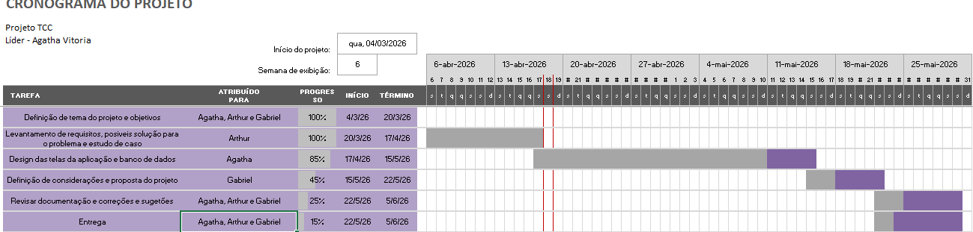
Fonte : Os Autores (2026)

O cronograma do TCC 2 apresenta o planejamento das atividades voltadas à continuidade do projeto, com foco no desenvolvimento, implementação, testes e validação da solução StockTab. Nessa etapa, as tarefas estarão direcionadas à construção prática do sistema, integração entre frontend, backend e banco de dados, além da realização de ajustes necessários para garantir o funcionamento da aplicação. A organização prevista para essa segunda etapa pode ser visualizada na Figura 2, que apresenta o cronograma referente ao TCC 2.

Figura 2 – Cronograma de TCC 2
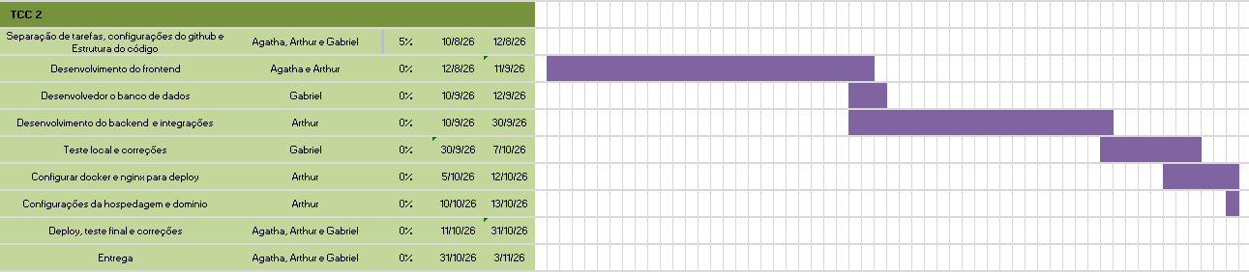
Fonte : Os Autores (2026)

Orçamento do projeto

O orçamento do projeto StockTab foi elaborado com o objetivo de estimar os recursos necessários para o desenvolvimento, implantação e operação da solução em um cenário comercial. Para essa projeção, foram considerados custos relacionados à infraestrutura tecnológica, ferramentas de desenvolvimento, APIs e integrações externas, equipe técnica e equipe administrativa.
Os valores apresentados foram levantados com base em pesquisas realizadas no ano de 2026, considerando estimativas de mercado, ferramentas utilizadas no desenvolvimento do projeto e médias salariais relacionadas às funções necessárias para a construção e manutenção da aplicação. A indicação do ano da pesquisa é importante, pois valores de mercado podem sofrer alterações ao longo do tempo, seja por reajustes de fornecedores, mudanças econômicas ou atualização de planos e serviços.
Como se trata de um projeto acadêmico, alguns recursos utilizados durante a etapa de desenvolvimento não geram custos diretos, pois possuem versões gratuitas ou educacionais. Entretanto, o orçamento apresenta uma projeção mais ampla, considerando uma possível aplicação real do StockTab como solução SaaS destinada a micro e pequenos varejistas do ramo de artigos para fumantes.
A infraestrutura tecnológica representa a base necessária para disponibilizar o StockTab em ambiente online. Por se tratar de uma solução no modelo SaaS, é necessário considerar recursos como domínio, hospedagem, banco de dados, segurança e

Quadro 3- Custos de infraestrutura tecnológica
Item | Recorrência | Valor estimado | Observação
Domínio | Anual | R$ 30,00 a R$ 150,00 | Registro do endereço eletrônico da aplicação
Hospedagem VPS | Anual | R$ 400,00 a R$ 1.200,00 | Servidor para hospedagem da aplicação web
Banco de dados | — | Gratuito | Utilização inicial em ambiente local ou serviço gratuito
Certificado SSL | Anual | Gratuito a R$ 200,00 | Pode ser gratuito conforme o provedor de hospedagem
Armazenamento e backup em nuvem | Mensal | R$ 0,00 a R$ 100,00 | Recurso voltado à cópia de segurança e armazenamento de arquivos
Fonte: Os Autores (2026)

As ferramentas de desenvolvimento e documentação são utilizadas durante a construção, organização e apresentação do projeto. Grande parte dessas ferramentas possui versões gratuitas, o que reduz os custos iniciais da aplicação. No contexto acadêmico, elas contribuem para a prototipação, criação dos diagramas, desenvolvimento do código e organização da documentação técnica.

Quadro 4 - Ferramentas de desenvolvimento e documentação
Ferramenta | Finalidade | Valor estimado | Observação
Visual Studio Code | Desenvolvimento do sistema | Gratuito | Editor de código utilizado para programação
GitHub | Versionamento do código | Gratuito | Controle de versão e armazenamento do repositório
Figma | Prototipação das telas | Gratuito | Criação e organização visual do protótipo
Draw.io / Diagrams.net | Modelagem e diagramas | Gratuito | Criação de diagramas técnicos
MySQL | Banco de dados | Gratuito | Sistema gerenciador de banco de dados
Python | Desenvolvimento do backend | Gratuito | Linguagem utilizada na camada de servidor
JavaScript | Desenvolvimento do frontend | Gratuito | Biblioteca utilizada na criação da interface
Pacote Office / Google Workspace | Documentação e planilhas | Gratuito a R$ 70,00 mensais | Organização de documentos, planilhas e apresentações
Fonte: Os Autores (2026)

As APIs e integrações externas ampliam as funcionalidades do StockTab e permitem que o sistema ofereça recursos complementares aos usuários. Entre essas integrações, destacam-se o gateway de pagamento, login social, serviço de e-mail e exportação de dados. Algumas dessas integrações podem ser gratuitas em fases iniciais, mas podem gerar custos conforme o aumento do volume de uso ou a contratação de planos específicos.

Quadro 5 - Custos com APIs e integrações externas
Item | Recorrência | Valor estimado | Observação
Gateway de pagamento | Por transação | 0,99% a 5% | Taxa variável conforme o provedor e o tipo de transação
Geolocalização | — | Gratuito | Recurso previsto para uso futuro
Login social | — | Gratuito | Integração com Google ou GitHub
Exportação CSV | — | Gratuito | Funcionalidade interna do sistema
Serviço de e-mail transacional | Mensal | Gratuito a R$ 100,00 | Envio de recuperação de senha, notificações e confirmações
Fonte: Os Autores (2026)

A equipe de desenvolvimento representa o grupo técnico responsável pela construção da aplicação. No caso do StockTab, foram considerados profissionais voltados ao desenvolvimento web, interface, experiência do usuário, integração entre frontend e backend, banco de dados e infraestrutura. Esses profissionais são essenciais para transformar a documentação, os requisitos e a modelagem do projeto em uma solução funcional.

Quadro 6 - Equipe de desenvolvimento
Cargo | Quantidade | Valor mensal estimado | Total mensal estimado | Observação
Desenvolvedor FullStack / DevOps | 1 | R$ 12.000,00 a R$ 16.000,00 | R$ 12.000,00 a R$ 16.000,00 | Responsável por backend, frontend, infraestrutura e integração
Desenvolvedor Frontend / UI/UX Designer | 2 | R$ 4.000,00 a R$ 6.000,00 | R$ 8.000,00 a R$ 12.000,00 | Responsáveis pela interface, experiência do usuário e prototipação
Total estimado da equipe de desenvolvimento | — | — | R$ 20.000,00 a R$ 28.000,00 | —
Fonte: Os Autores (2026)
O resumo geral permite visualizar os principais grupos de custos previstos para o projeto. Observa-se que os maiores valores estão relacionados à equipe de desenvolvimento, enquanto ferramentas e recursos tecnológicos iniciais apresentam custos reduzidos ou gratuitos. Essa diferença ocorre porque, em soluções SaaS, o capital humano especializado representa parte significativa do investimento necessário para desenvolvimento, manutenção e evolução contínua da aplicação.

Quadro 7 - Resumo geral do orçamento
Categoria | Valor estimado
Infraestrutura tecnológica anual | R$ 430,00 a R$ 1.650,00
Ferramentas de desenvolvimento e documentação | Gratuito a R$ 70,00 mensais
APIs e integrações externas | Gratuito ou variável conforme uso
Equipe de desenvolvimento mensal | R$ 20.000,00 a R$ 28.000,00
Total mensal estimado da equipe técnica | R$ 20.000,00 a R$ 28.000,00
Fonte: Os Autores (2026)

As estimativas de custos relacionadas à equipe técnica foram fundamentadas em dados obtidos a partir de plataformas especializadas no mercado de trabalho, como Glassdoor, Indeed e Catho, consultadas no ano de 2026. Já os custos de infraestrutura, ferramentas e integrações foram estimados com base em pesquisas de mercado realizadas no mesmo ano, considerando provedores de domínio, hospedagem, serviços em nuvem e ferramentas utilizadas no desenvolvimento de sistemas web. A indicação do período da pesquisa contribui para preservar o contexto dos valores apresentados, mesmo que futuramente os endereços eletrônicos, planos ou preços das plataformas sejam alterados.

REFERENCIAL TEÓRICO

A logística e a administração estratégica constituem pilares fundamentais para a sustentabilidade e competitividade das organizações contemporâneas. Em ambientes caracterizados por alta competitividade e mudanças constantes, a capacidade de planejar, organizar e controlar fluxos de materiais e informações torna-se determinante para a sobrevivência e crescimento empresarial.
Segundo Ballou (2006), a logística empresarial pode ser definida como o processo de planejamento, implementação e controle eficiente e eficaz do fluxo e da armazenagem de produtos, serviços e informações relacionadas, desde o ponto de origem até o ponto de consumo, com o objetivo de atender às necessidades dos clientes. Nesse sentido, a logística deixa de ser apenas operacional e passa a assumir papel estratégico.
No contexto das micro e pequenas empresas, a logística assume importância ainda maior, pois tais organizações frequentemente operam com recursos limitados, processos informais e baixa padronização. Dessa forma, a adoção de práticas logísticas estruturadas contribui para a redução de custos, melhoria do nível de serviço e aumento da competitividade.

Importância dos micronegócios

De acordo com Fernandes (2018), empreendedores inseridos na base da pirâmide econômica demonstram elevada resiliência e criatividade para manter seus negócios. No entanto, a ausência de ferramentas estratégicas e tecnológicas limita o crescimento dessas organizações. Assim, a introdução de soluções tecnológicas e de gestão representa um fator essencial para conectar esses empreendedores ao futuro e possibilitar a expansão de seus negócios.
A análise do setor em que a empresa está inserida é fundamental para compreender a relevância do estudo. O Brasil mantém posição de destaque no mercado internacional de tabaco, consolidando-se como o maior exportador mundial do produto desde 1993.
Dados divulgados pelo Ministério do Desenvolvimento, Indústria e Comércio indicam que, em 2023, foram exportadas 512.064 toneladas de tabaco, gerando receita de US$ 2,729 bilhões, representando crescimento de 11,32% em relação ao ano anterior (Folha do Mate, 2024). O produto ocupa a 9ª posição no ranking do agronegócio brasileiro, evidenciando sua relevância econômica (Sinditabaco, 2026).
Esse cenário reforça a importância da cadeia de suprimentos do setor, que envolve desde a produção agrícola até a comercialização no varejo, incluindo as tabacarias. Dessa forma, melhorias logísticas nesse segmento podem impactar diretamente a eficiência operacional e a competitividade das empresas envolvidas.
A logística moderna está inserida em um contexto mais amplo denominado gestão da cadeia de suprimentos (Supply Chain Management – SCM). Segundo Chopra e Meindl (2016), a cadeia de suprimentos engloba todas as etapas envolvidas direta ou indiretamente no atendimento ao cliente, incluindo fornecedores, fabricantes, distribuidores e varejistas.
A gestão eficiente da cadeia de suprimentos busca integrar processos e informações entre os diversos elos, promovendo maior coordenação e redução de desperdícios. Nesse sentido, a logística atua como elemento integrador, responsável pela sincronização dos fluxos físicos e informacionais (Giacomelli, 2016).
A Tecnologia da Informação (TI) tornou-se um dos principais fatores de transformação da logística e da cadeia de suprimentos. Sistemas de informação permitem o monitoramento em tempo real das operações, maior precisão na tomada de decisão e integração entre os setores organizacionais.
Giacomelli (2016) destaca que a integração informacional contribui significativamente para a agilidade e precisão dos processos logísticos, tornando-os mais estratégicos e orientados por dados.
A logística pode ser compreendida como fonte de vantagem competitiva sustentável. Segundo (Armelin et.al , 2016), a vantagem competitiva ocorre quando a empresa consegue executar suas atividades de forma mais eficiente e diferenciada que seus concorrentes. Nesse sentido, a logística contribui para:
- redução de custos operacionais
- aumento do nível de serviço ao cliente
- melhoria da disponibilidade de produtos
- maior agilidade na reposição de estoques
Para pequenas empresas varejistas, como tabacarias, a eficiência logística pode representar um diferencial significativo, especialmente diante da crescente exigência dos consumidores por rapidez, disponibilidade e qualidade no atendimento.

Difusão Global Do Tabaco

O tabaco esteve entre os produtos de ampla circulação global que mais rapidamente se difundiram na Era Moderna, impulsionado pelas navegações europeias e pelos intensos contatos estabelecidos entre continentes a partir do século XVI (Pomeranz; Topik, 1999). Planta nativa das Américas e amplamente consumida por povos originários em diferentes regiões do continente, o tabaco já era conhecido em diversas partes da Europa, África, Oriente Médio e Leste Asiático cerca de um século após a chegada de Cristóvão Colombo ao Novo Mundo. Nesse processo de circulação global, a planta passou por uma profunda transformação de significado, deixando de ser um elemento ritualístico e espiritual indígena para tornar-se um produto comercial amplamente negociado, taxado e produzido em escala mundial (Pomeranz; Topik, 1999).
A rápida difusão do tabaco não pode ser compreendida apenas como a expansão de um hábito de consumo. Trata-se de um fenômeno que envolveu dimensões sensoriais, sociais, econômicas e culturais. Consumido por indivíduos de diferentes idades e classes sociais, sobretudo por meio do fumo, da mastigação e do rapé, o tabaco conquistou espaço nas sociedades que com ele tiveram contato, tornando-se uma mercadoria altamente valorizada e integrada às redes de comércio globais (Pomeranz; Topik, 1999).
As drogas desempenharam, ao longo da história, papel significativo no comércio e na política global. O tabaco, introduzido aos britânicos pelos indígenas norte-americanos, foi simultaneamente denunciado de maneira veemente como “vegetal demoníaco” e entusiasticamente acolhido como novo costume de fumar. No século XVII, conforme observam Kenneth Pomeranz e Steven Topik, “como se tudo o que causava prazer no mundo estivesse reunido em um grande encontro, rumaram para Londres” (1999, p. 9). A obra enfatiza o papel central dessas mercadorias na política externa e na dinâmica do Império Britânico (Pomeranz; Topik, 1999).

Fumo como Marco Geracional

O consumo e a comercialização do tabaco consolidaram-se historicamente como elementos de significativa relevância econômica, social e cultural em diversas sociedades. Ao longo dos séculos, o produto deixou de representar apenas uma prática tradicional ou ritualística para assumir posição estratégica nas relações comerciais internacionais (Pomeranz; Topik, 1999), influenciando mercados, políticas econômicas e cadeias produtivas em diferentes regiões do mundo.
No contexto brasileiro, o setor tabagista possui expressiva participação na economia nacional, destacando-se tanto pela geração de empregos quanto pela contribuição às exportações do agronegócio (Sinditabaco, 2024).
O Brasil consolidou-se como um dos principais produtores e exportadores mundiais de tabaco, evidenciando a importância da cadeia produtiva para o desenvolvimento econômico de diversas regiões do país.
A cadeia de suprimentos do setor envolve múltiplos agentes, abrangendo desde os produtores rurais até os distribuidores e estabelecimentos varejistas especializados, como as tabacarias. Nesse cenário, a eficiência logística torna-se fator essencial para assegurar a competitividade das organizações (Ballou, 2006), especialmente diante das exigências relacionadas à agilidade operacional, controle de estoques, qualidade no atendimento e redução de custos.
Além disso, as transformações tecnológicas e a crescente competitividade do mercado demandam das empresas maior capacidade de planejamento e gestão estratégica. A adoção de sistemas integrados de informação e práticas logísticas estruturadas possibilita maior controle sobre os fluxos de materiais e informações, contribuindo para a otimização dos processos organizacionais e para a melhoria da tomada de decisão (Silva; Ventura, 2016).
Dessa forma, a logística assume papel estratégico no setor, deixando de ser compreendida apenas como atividade operacional e passando a atuar como instrumento de geração de valor, eficiência e vantagem competitiva sustentável para as organizações (Armelin; Silva; Colucci, 2018).

A Censura da Cannabis

A evolução histórica do tabaco demonstra sua relevância não apenas como produto de consumo, mas também como elemento de impacto econômico, político e social em diferentes períodos da história mundial (Pomeranz; Topik, 1999). Desde sua disseminação pelos continentes durante a expansão marítima europeia, o tabaco consolidou-se como mercadoria de elevado valor comercial, integrando importantes rotas de comércio internacional e contribuindo para o fortalecimento de economias nacionais.
No Brasil, o setor tabagista apresenta significativa participação no agronegócio e nas exportações, posicionando o país entre os principais produtores e exportadores mundiais de tabaco. (Mdic, 2024). Esse cenário evidencia a importância estratégica da cadeia produtiva do setor, que envolve atividades agrícolas, processos industriais, distribuição logística e comercialização varejista. Nesse contexto, a logística assume papel fundamental para garantir eficiência operacional, controle dos fluxos de produtos e integração entre os diversos agentes da cadeia de suprimentos. A adequada gestão logística possibilita redução de custos, melhoria no nível de serviço e maior competitividade empresarial especialmente em mercados caracterizados por elevada concorrência e constantes transformações tecnológicas. (Ballou, 2006).
Além disso, a incorporação de tecnologias da informação e sistemas integrados de gestão tem promovido avanços significativos nos processos logísticos, permitindo maior precisão na tomada de decisão, monitoramento das operações em tempo real e otimização dos recursos organizacionais. (Giacomelli; Pires, 2016).
Dessa forma, a logística deixa de exercer função exclusivamente operacional e passa a ocupar posição estratégica no desenvolvimento sustentável das organizações. Assim, observa-se que a eficiência logística, aliada ao planejamento estratégico e à utilização de tecnologias de informação, constitui fator essencial para a sustentabilidade, competitividade e expansão das empresas inseridas no setor tabagista e em suas respectivas cadeias de suprimentos. (Chopra; Meindl, 2016).

Conceitos de UX e UI

Baseando-se em um projeto que envolve telas e usuários, torna-se imprescindível fundamentar o desenvolvimento nos princípios de User Experience (UX) e User Interface (UI), considerados pilares para a criação de plataformas, sistemas e softwares. Esses conceitos foram abordados na disciplina de Usabilidade e Interface Humano-Computador, cursada no terceiro semestre acadêmico da instituição acadêmica, Serviço Nacional de Aprendizagem Comercial (Senac) Nações Unidas (2016). Nesse contexto, apresentam-se, a seguir, os recursos utilizados neste projeto com o objetivo de proporcionar melhor compreensão e experiência ao usuário durante a utilização da aplicação.
Para contextualizar a relevância, a pesquisa em UX consiste no estudo sistemático dos usuários-alvo e de suas necessidades, com o objetivo de gerar contexto para o desenvolvimento de soluções digitais. Os pesquisadores de UX adotam diversos métodos para identificar problemas e oportunidades, permitindo compreender de forma precisa o que os usuários realmente necessitam. Ao realizar pesquisas de UX, torna-se possível propor soluções mais adequadas, evitando aplicações com excesso de telas e funcionalidades sem fundamentação, bem como a ausência de recursos essenciais. Considerando que a aplicação é baseada em um problema vivenciado por um grupo específico de pessoas e orientada ao usuário, faz-se necessário compreender profundamente as necessidades desse público (Interaction Design Foundation, 2016).
A Interface do Usuário (UI) é aplicada em praticamente todas as aplicações de software e envolve diretrizes fundamentais que contribuem para que o usuário consiga interagir com o sistema de forma eficiente ao longo de seu uso. Com as mudanças revolucionárias na tecnologia e nas expectativas dos usuários, a história da interface do usuário evoluiu significativamente, e as tendências emergentes em design de UI/UX têm implicações diretas no futuro da experiência do cliente.
No contexto da usabilidade, três conceitos são essenciais: eficácia, eficiência e satisfação. A eficácia refere-se à precisão e à completude com que os usuários atingem objetivos específicos. A eficiência mede os recursos despendidos em relação à precisão e à completude desses objetivos. Já a satisfação corresponde ao nível de conforto e aceitabilidade do sistema para seus usuários e demais pessoas afetadas pelo seu uso. Usabilidade e utilidade estão intimamente relacionadas, porém não são conceitos idênticos (Injiiscom, 2024; Alomari et al., 2020).
Nesse cenário, destacam-se as 10 Heurísticas de Usabilidade de Nielsen, amplamente utilizadas como diretrizes para o desenvolvimento de interfaces digitais:

- Visibilidade do estado do sistema
O sistema deve manter os usuários informados sobre o que está acontecendo, fornecendo feedback apropriado e em tempo razoável, permitindo que compreendam o resultado de suas ações e determinem os próximos passos.
- Correspondência entre o sistema e o mundo real
A interface deve utilizar linguagem, termos, ícones e conceitos familiares ao público-alvo, evitando elementos que possam gerar confusão.
- Controle e liberdade do usuário
Os usuários frequentemente realizam ações por engano; portanto, o sistema deve oferecer saídas de emergência claras para desfazer ou interromper ações indesejadas.
- Consistência e padrões
Palavras, situações e ações devem manter consistência ao longo da interface, seguindo convenções da plataforma e do setor.
- Prevenção de erros
Um bom design busca evitar erros antes que ocorram, eliminando condições propensas a falhas ou solicitando confirmações antes de ações críticas.
- . Reconhecimento em vez de recordação
A carga de memória do usuário deve ser minimizada, mantendo informações e opções visíveis ou facilmente acessíveis.
- Flexibilidade e eficiência de uso
Atalhos e personalizações podem acelerar a interação de usuários experientes sem prejudicar iniciantes.
- Design estético e minimalista
Interfaces devem evitar informações irrelevantes, pois elementos desnecessários competem com conteúdo importantes.
- Ajudar a reconhecer, diagnosticar e recuperar erros
Mensagens de erro devem utilizar linguagem clara, indicar o problema e sugerir soluções.
- Ajuda e documentação
Mesmo que o ideal seja a interface ser autoexplicativa, pode ser necessário fornecer documentação de apoio (Nielsen, 2024).

PROPOSTA DA APLICAÇÃO

A proposta do StockTab consiste no desenvolvimento de uma solução tecnológica voltada à gestão operacional de tabacarias, estruturada no modelo Software as a Service (SaaS). O objetivo central é centralizar o controle de estoque, o fluxo de pedidos e a organização financeira em uma plataforma integrada, substituindo métodos manuais por um ambiente digital escalável.
O sistema foi concebido para atender às demandas do varejo especializado, priorizando a usabilidade e a segurança dos dados. A solução utiliza arquitetura cliente-servidor com tecnologias modernas, garantindo eficiência no processamento de informações e suporte qualificado para a tomada de decisões gerenciais.

Descrição da aplicação

O StockTab é uma solução tecnológica desenvolvida no modelo Software as a Service (SaaS), voltada à otimização da gestão de estoque, controle de vendas e organização financeira de micro e pequenos varejistas do ramo de artigos para fumantes. A aplicação tem como foco reduzir falhas operacionais e melhorar a estruturação de informações em estabelecimentos que, muitas vezes, utilizam métodos manuais ou pouco estruturados.
Em seu modelo de operação, a solução é baseada em arquitetura cliente-servidor e permite acesso remoto via internet, garantindo maior flexibilidade, escalabilidade e centralização de dados. Quanto à stack tecnológica, o sistema utiliza Python no backend e JavaScript no frontend, seguindo um padrão de desenvolvimento web moderno.
O projeto prioriza estabelecimentos localizados na zona sul da cidade de São Paulo, adequando-se às necessidades específicas de head shops e tabacarias que buscam profissionalização tecnológica. Além do controle básico de estoque, a plataforma integra módulos de vendas e aluguéis de itens, permitindo a geração de estatísticas e o suporte à tomada de decisão gerencial.

Monetização

A monetização do StockTab será baseada no modelo de assinatura recorrente, característico de soluções Software as a Service (SaaS). Nesse modelo, o cliente não precisa adquirir uma licença definitiva do sistema nem manter infraestrutura própria para sua utilização, realizando o pagamento de uma mensalidade para acessar a plataforma e suas funcionalidades.
Considerando que o público-alvo do projeto é formado por micro e pequenos varejistas do ramo de artigos para fumantes, a estratégia inicial de monetização deve priorizar valores acessíveis, principalmente para estimular a adesão dos primeiros usuários. Dessa forma, a proposta busca reduzir a barreira de entrada para pequenos estabelecimentos que ainda utilizam controles manuais ou planilhas simples, permitindo que experimentem uma solução mais organizada sem a necessidade de alto investimento inicial.
A definição dos planos considera uma fase inicial de entrada no mercado, na qual o foco principal será atrair usuários, validar a solução e compreender melhor as necessidades dos comerciantes. Com o crescimento da plataforma e a inclusão de novas funcionalidades, os valores poderão ser reajustados ou ampliados para planos mais completos.

Estratégia de Receita

A estratégia de receita do StockTab será estruturada por meio de planos de assinatura mensal, permitindo que diferentes perfis de tabacarias escolham a opção mais adequada à sua realidade. Para a fase inicial do projeto, os valores foram definidos de forma mais acessível, com o objetivo de facilitar a entrada de pequenos comerciantes na plataforma e incentivar a utilização do sistema.

Quadro 8 - Proposta inicial de planos de assinatura
Plano | Público indicado | Funcionalidades principais | Valor estimado
Básico | Pequenas tabacarias em fase inicial de organização | Estoque, pedidos e controle financeiro simplificado | R$ 79,00 a R$ 99,00 mensais
Profissional | Estabelecimentos com maior volume de vendas | Dashboard, aluguéis, usuários, relatórios básicos e exportação de dados | R$ 149,00 a R$ 199,00 mensais
Avançado | Tabacarias com necessidade de gestão mais completa | Relatórios gerenciais, integrações, notificações e suporte prioritário | R$ 249,00 a R$ 299,00 mensais
Fonte: Os Autores (2026)

Esses valores são estimativas iniciais e poderão ser ajustados conforme a aceitação do mercado, os custos reais de operação e a evolução da plataforma. A adoção de preços menores na fase inicial contribui para aumentar o interesse dos primeiros clientes, permitindo que o StockTab conquiste usuários, valide suas funcionalidades e fortaleça sua presença no mercado.

Modelagem dos requisitos

A modelagem de requisitos é o processo de organizar e documentar o que o sistema deve fazer e como ele deve se comportar. Em vez de apenas listar funcionalidades, esta etapa transforma as necessidades dos usuários em uma estrutura técnica clara, servindo como o plano de construção do sistema.

Requisitos funcionais

Os requisitos funcionais descrevem as funcionalidades específicas que o sistema deve oferecer para atender às necessidades operacionais do varejo especializado, sendo fundamentais para garantir que o fluxo de trabalho entre gestão de estoque, vendas e controle financeiro ocorra conforme o esperado. Estes requisitos foram numerados e descritos de maneira objetiva para facilitar a verificação e a rastreabilidade durante as etapas de desenvolvimento do sistema.
Tais funcionalidades abrangem desde o controle de acesso à plataforma até a gestão estratégica de pedidos, permitindo que micro e pequenos varejistas do ramo de tabacaria profissionalizem seus processos logísticos e administrativos. A seguir, são apresentados os requisitos funcionais mapeados para o desenvolvimento do sistema StockTab, categorizados por módulos de atuação.
O módulo de autenticação e acesso reúne as funcionalidades responsáveis pelo controle de entrada, permanência e saída dos usuários no sistema. Esses requisitos são importantes para garantir que apenas usuários autorizados utilizem a plataforma, mantendo maior segurança sobre as informações cadastradas. As funcionalidades previstas para esse módulo são apresentadas no Quadro 9.
Quadro 9 - Módulo de Autenticação e Acesso
ID | Título | Descrição | Prioridade
RF001 | Login com Redes Sociais | O sistema deve permitir login via Google e GitHub, além do e-mail/senha tradicional. | Importante
RF002 | Mostrar/Ocultar Senha | A tela de login deve possuir um toggle para alternar a visibilidade da senha. | Desejável
RF003 | Lembrar-me | Funcionalidade para manter o usuário conectado entre sessões do navegador. | Importante
RF004 | Logout Centralizado | Botão de logout acessível tanto na sidebar desktop quanto no menu mobile. | Essencial
Fonte: Os Autores (2026)

O dashboard foi planejado para apresentar ao usuário uma visão geral das principais informações operacionais e financeiras do estabelecimento. Por meio de indicadores, gráficos e atalhos, o sistema poderá auxiliar na análise rápida de vendas, aluguéis, pedidos pendentes e situação do estoque. Os requisitos relacionados a essa área são apresentados no Quadro 10.

Quadro 10 - Dashboard e Gestão Estratégica
ID | Título | Descrição | Prioridade
RF005 | Cards de Estatísticas | Exibir cards com ícones coloridos mostrando: Total de Vendas, Receita de Aluguéis, Pedidos Pendentes e Alerta de Estoque. | Essencial
RF006 | Gráfico de Evolução | Visualização gráfica do faturamento mensal comparando Vendas vs Aluguéis. | Importante
RF007 | Atalhos de Ação Rápida | Botões no topo do dashboard para iniciar processos comuns sem navegar pelos menus. | Importante
Fonte: Os Autores (2026)

A gestão de pedidos unificada tem como objetivo centralizar as transações realizadas no sistema, incluindo vendas e aluguéis. Essa organização facilita o acompanhamento das operações, permitindo a consulta de pedidos, aplicação de filtros, visualização de detalhes e exportação de informações quando necessário. Os requisitos definidos para esse módulo são apresentados no Quadro 11.

Quadro 11 - Gestão de Pedidos Unificada
ID | Título | Descrição | Prioridade
RF008 | Listagem com Abas | Visualizar pedidos em abas separadas: "Todos", "Vendas" e "Aluguéis". | Essencial
RF009 | Filtros Dinâmicos | Filtrar a lista de pedidos por status, tipo, período de data e busca por nome do cliente ou ID. | Essencial
RF010 | Detalhes do Pedido | Abrir uma visão detalhada de cada transação ao clicar em um item da lista. | Essencial
RF011 | Exportação CSV | Funcionalidade para baixar a lista de pedidos filtrada em formato compatível com planilhas. | Importante
Fonte: Os Autores (2026)

O módulo de estoque e aluguel contempla funcionalidades voltadas ao controle dos produtos comercializados e dos itens disponibilizados temporariamente aos clientes. Esses requisitos auxiliam na organização do inventário, na identificação de produtos com baixa disponibilidade e no acompanhamento de itens alugados. As funcionalidades previstas para essa área são apresentadas no Quadro 12.

Quadro 12 - Estoque e Aluguel
ID | Título | Descrição | Prioridade
RF012 | Gestão de Itens de Aluguel | Módulo específico para cadastrar e controlar itens que podem ser alugados (ex: narguilés, acessórios). | Essencial
RF013 | Badges de Status de Estoque | Sinalização visual automática (Ex: "Em falta", "Estoque Baixo", "Disponível"). | Essencial
RF014 | Cadastro de Produtos com Imagem | Permitir o upload de fotos para facilitar a identificação visual no PDV. | Desejável
Fonte: Os Autores (2026)

O módulo de configurações e parâmetros reúne funcionalidades administrativas que permitem adaptar o sistema às necessidades de cada estabelecimento. Por meio desses recursos, o administrador poderá gerenciar usuários, definir limites de estoque, configurar dados da loja e ajustar parâmetros importantes para o funcionamento da plataforma. Os requisitos desse módulo são apresentados no Quadro 13.

Quadro 13 - Configurações e Parâmetros
ID | Título | Descrição | Prioridade
RF015 | Gestão de Usuários | Administrador pode criar, editar e desativar contas de funcionários. | Essencial
RF016 | Configuração de Parâmetros | Tela para definir limites de estoque, taxas de entrega padrão e dados da loja. | Importante
RF017 | Showcase de Componentes | Página interna para desenvolvedores/admin visualizarem os padrões de UI do sistema. | Desejável
Fonte: Os Autores (2026)

Requisitos não funcionais

Os requisitos não funcionais definem os critérios de qualidade e as restrições técnicas que o sistema deve atender. Eles estabelecem padrões de desempenho, segurança, disponibilidade e escalabilidade, assegurando que a plataforma StockTab ofereça uma experiência robusta e confiável aos usuários, condizente com as demandas do modelo SaaS. A seguir, são apresentados os requisitos não funcionais mapeados para o projeto:
Os requisitos de segurança e privacidade têm como objetivo proteger os dados dos usuários e das empresas cadastradas na plataforma. Esses critérios são importantes para controlar o acesso ao sistema, preservar informações sensíveis e atender às boas práticas relacionadas à proteção de dados, especialmente por envolver cadastros, pedidos, movimentações financeiras e registros de atividades.
Os requisitos de performance e disponibilidade foram definidos para garantir que o StockTab apresente bom desempenho e esteja acessível durante o uso cotidiano da plataforma. Como se trata de uma solução no modelo Software as a Service (SaaS), é importante que o sistema tenha tempo de resposta adequado, carregamento eficiente e disponibilidade compatível com as necessidades operacionais dos usuários. Esses requisitos são apresentados no Quadro 14.
Quadro 14 - Performance e Disponibilidade
ID | Título | Descrição | Categoria
RNF001 | Hardware Acceleration | O sistema deve ser otimizado para utilizar aceleração de hardware do navegador para renderizar gráficos e dashboards complexos. | Desempenho
RNF002 | Tempo de Carregamento | A primeira renderização do Dashboard (LCP) deve ocorrer em menos de 1.5 segundos em conexões 4G. | Desempenho
RNF003 | Disponibilidade SaaS | O sistema deve operar em regime 24/7 com disponibilidade mínima de 99.9% (SLA). | Disponibilidade
Fonte: Os Autores (2026)

Os requisitos de segurança e privacidade têm como finalidade proteger os dados dos usuários, das empresas cadastradas e das operações realizadas dentro do sistema. Esses critérios são relevantes porque a aplicação envolve informações de acesso, cadastros, pedidos, movimentações financeiras e registros de atividades. Os requisitos relacionados a essa categoria são apresentados no Quadro 15.

Quadro 15 - Segurança e Privacidade
ID | Título | Descrição | Categoria
RNF004 | Criptografia de Sessão | Todos os dados sensíveis no localStorage devem ser protegidos e os tokens JWT devem possuir expiração curta. | Segurança
RNF005 | Proteção de Dados (LGPD) | O sistema deve fornecer links claros para a Política de Privacidade e permitir que o usuário opte por não ter dados coletados para fins de marketing. | Legal
RNF006 | Autenticação Robusta | Suporte a login social (OAuth 2.0) para reduzir a fadiga de senhas e aumentar a segurança. | Segurança
Fonte: Os Autores (2026)
Os requisitos de usabilidade e design foram definidos para tornar a interação com o StockTab mais clara, organizada e eficiente. A padronização visual, a responsividade e o retorno das ações realizadas pelo usuário contribuem para uma experiência mais intuitiva, reduzindo dificuldades durante o uso das funcionalidades. Esses requisitos são apresentados no Quadro 16.

Quadro 16 - Usabilidade e Design (UI/UX)
ID | Título | Descrição | Categoria
RNF007 | Design Moderno | A interface deve utilizar gradientes azul-roxo e bordas arredondadas (estilo Glassmorphism/Modern UI) conforme o protótipo. | Usabilidade
RNF008 | Feedback Visual | Todas as ações de processamento (login, salvamento) devem exibir animações de loading para o usuário. | Usabilidade
RNF009 | Responsividade Total | O sistema deve ser 100% funcional em desktops, tablets e smartphones, adaptando menus e tabelas. | Usabilidade
RNF010 | Consistência de Componentes | Uso de um Design System padronizado para botões, badges, inputs e cards em todas as telas. | Usabilidade
Fonte: Os Autores (2026)

Os requisitos de manutenibilidade e escalabilidade estão relacionados à capacidade de evolução técnica do sistema ao longo do tempo. Uma estrutura modular facilita ajustes, correções e inclusão de novas funcionalidades, enquanto a escalabilidade permite que a aplicação acompanhe o crescimento de empresas, usuários e transações cadastradas. Esses requisitos são apresentados no Quadro 17.

Quadro 17 - Manutenibilidade e Escalabilidade
ID | Título | Descrição | Categoria
RNF011 | Arquitetura Modular | O frontend deve ser construído com componentes reutilizáveis (JavaScript) para facilitar manutenções. | Manutenibilidade
RNF012 | Escalabilidade de Dados | O banco de dados deve ser capaz de suportar o crescimento de transações de múltiplas lojas simultâneas (Multi-tenancy). | Escalabilidade
Fonte: Os Autores (2026)

Casos de uso

A modelagem de casos de uso é uma técnica utilizada para descrever as funcionalidades do sistema sob a perspectiva do usuário. O objetivo é identificar quais ações os atores (neste caso, o Administrador e o Funcionário) podem realizar dentro da plataforma, estabelecendo uma visão geral das capacidades do StockTab e auxiliando na organização dos requisitos operacionais necessários para o funcionamento do negócio.

Diagrama de caso de uso

Presente na Figura 3 contém o diagrama de casos de uso do StockTab, onde são detalhadas as principais interações entre os usuários e o sistema. Por meio desta representação visual, é possível identificar os fluxos de trabalho essenciais, como o controle de pedidos, gestão de estoque e auditoria, permitindo uma compreensão clara dos limites e das responsabilidades de cada perfil de acesso na plataforma.

Figura 3 - Diagrama de Caso de Uso
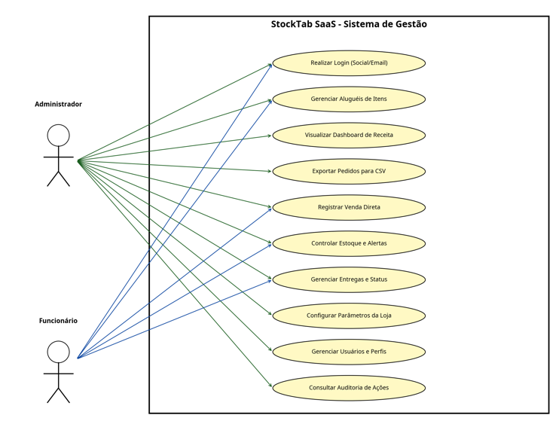
Fonte: Os Autores (2026)

Diagramas de Classes

Presente na Figura 4 contém o diagrama de classes do StockTab, detalhando as entidades, seus atributos e os métodos responsáveis pela lógica de processamento da aplicação. Por meio desta representação, é possível visualizar como as classes se conectam para sustentar funcionalidades como o histórico imutável de pedidos, a auditoria de alterações e a gestão dinâmica de produtos e estoques.

Figura 4 - Diagrama de Classes
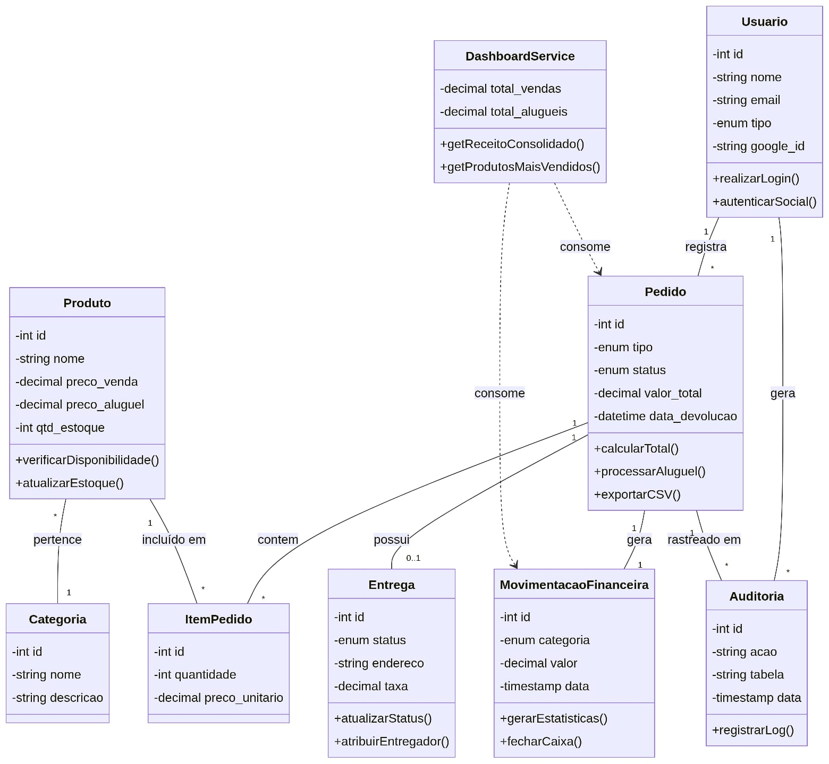
Fonte: Os Autores (2026)

Regras de negócio

As regras de negócio descrevem as restrições e as diretrizes operacionais que orientam o funcionamento do sistema StockTab. Estas definições são fundamentais para assegurar que a lógica da aplicação respeite as particularidades do varejo de tabacaria, garantindo a integridade dos dados, a rastreabilidade das operações e a consistência no controle de estoque e financeiro. A seguir consolida as principais normas que regem o comportamento da plataforma. Estas regras servem como base para a implementação dos módulos de vendas, aluguéis e segurança, estabelecendo os parâmetros necessários para que o sistema opere conforme os objetivos estratégicos definidos.
As regras de negócio relacionadas à gestão de vendas e pedidos definem como as principais transações comerciais devem ocorrer dentro do StockTab. Essas regras orientam a centralização de vendas e aluguéis, o cálculo das receitas, a atualização dos status dos pedidos e a preservação das informações após a finalização das operações. As regras dessa categoria são apresentadas no Quadro 18.

Quadro 18 - Gestão de Vendas e Pedidos
ID | Regra de Negócio | Descrição
RN001 | Unificação de Transações | Todas as transações (Vendas e Aluguéis) devem ser centralizadas em uma única tela de "Pedidos" para facilitar a gestão.
RN002 | Cálculo de Receita Separada | O sistema deve calcular e exibir estatísticas separadas para receita de vendas e receita de aluguéis no dashboard.
RN003 | Status de Pedido | Um pedido só pode ser marcado como "Entregue" após passar pelos estados "Em Preparo" e "Em Rota".
RN004 | Histórico Imutável | Uma vez que um pedido é finalizado e pago, seus dados (preço unitário da época) não podem ser alterados, mesmo que o preço do produto mude no catálogo.
RN005 | Exportação de Dados | O sistema deve permitir a exportação de listas de pedidos filtradas para o formato CSV para fins contábeis externos.
Fonte: Os Autores (2026)

As regras de controle de estoque e aluguel estabelecem como o sistema deve tratar a movimentação de produtos vendidos e itens disponibilizados temporariamente aos clientes. Essas definições são importantes para garantir baixa automática de estoque, controle da disponibilidade dos itens alugados e sinalização de produtos com quantidade crítica. As regras relacionadas a esse controle são apresentadas no Quadro 19.

Quadro 19 - Controle de Estoque e Aluguel
ID | Regra de Negócio | Descrição
RN006 | Baixa Automática | Toda venda finalizada deve subtrair automaticamente a quantidade correspondente do estoque disponível.
RN007 | Reserva de Aluguel | Ao iniciar um processo de aluguel (ex: narguilés), o item deve ser marcado como "Indisponível" no estoque até que a devolução seja registrada.
RN008 | Alerta de Estoque Crítico | O sistema deve sinalizar visualmente (badges coloridos) produtos que atingiram o limite de estoque mínimo definido nos parâmetros.
Fonte: Os Autores (2026)

As regras de segurança e SaaS foram definidas para orientar o controle de acesso, a proteção das informações e a rastreabilidade das ações realizadas na plataforma. Como o StockTab será utilizado no modelo Software as a Service (SaaS), é necessário estabelecer regras que controlem sessões, permissões de usuários, registros de auditoria e validação de senhas. Essas regras são apresentadas no Quadro 20.

Quadro 20 - Segurança e SaaS
ID | Regra de Negócio | Descrição
RN009 | Persistência de Sessão | A sessão do usuário deve ser mantida via localStorage, exigindo novo login apenas após expiração do token ou logout manual.
RN010 | Restrição de Perfil | Funcionários não possuem acesso à tela de "Usuários" nem às configurações de "Parâmetros" do sistema.
RN011 | Auditoria Obrigatória | Qualquer alteração em preços de produtos ou exclusão de pedidos deve gerar um log automático na tabela de auditoria com o ID do autor.
RN012 | Validação de Senha | Novas senhas devem possuir no mínimo 6 caracteres para garantir um nível básico de segurança.
Fonte: Os Autores (2026)

As regras de interface e experiência do usuário têm como objetivo orientar a organização visual e funcional do sistema, garantindo uma navegação mais clara e eficiente. Essas regras contribuem para a identificação rápida de pedidos, aplicação de filtros e acesso a ações comuns no dashboard, facilitando o uso diário da plataforma. As regras relacionadas à interface e à experiência do usuário são apresentadas no Quadro 21.

Quadro 21 - Interface e UX (Baseado no Protótipo)
ID | Regra de Negócio | Descrição
RN013 | Identificação Visual | Pedidos de "Venda" e "Aluguel" devem possuir Badges de cores distintas para rápida identificação visual na listagem.
RN014 | Filtros Avançados | A tela de pedidos deve obrigatoriamente oferecer filtros por: Busca textual, Status, Tipo (Venda/Aluguel) e Período de Datas.
RN015 | Ações Rápidas | O Dashboard deve conter botões de ação rápida para as tarefas mais comuns: "Novo Pedido", "Exportar" e "Novo Produto".
Fonte: Os Autores (2026)

Protótipo da aplicação

O protótipo da aplicação StockTab foi elaborado para representar visualmente as principais telas e funcionalidades previstas para o sistema. Ele permite compreender a navegação da plataforma e a forma como os usuários irão interagir com os módulos de estoque, vendas, aluguéis, financeiro, usuários e configurações.
Essa etapa auxilia na organização da interface antes do desenvolvimento, permitindo identificar melhorias na disposição das informações e na experiência de uso. Dessa forma, o protótipo serve como base para orientar a implementação do sistema nas próximas fases do projeto.

Tela de login

A tela de login representa o ponto de entrada do sistema StockTab, sendo responsável pela autenticação dos usuários cadastrados. Nessa interface, o usuário poderá acessar a plataforma informando e-mail e senha, além de contar com recursos complementares como a opção “lembrar-me”, recuperação de senha e autenticação por contas externas, como Google e GitHub. Após a validação das credenciais, o sistema direciona o usuário para o painel principal, respeitando seu nível de permissão.
Relação com os requisitos e regras: RF001, RF002, RF003, RF004, RN009, RN010 e RN012.
Figura 5 - Tela de Login
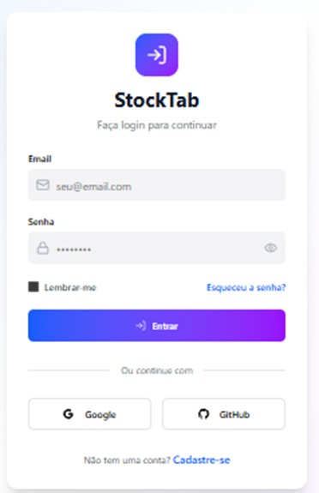
Fonte: Os Autores (2026)

Tela inicial e dashboard
A tela inicial, composta pelo dashboard, apresenta uma visão geral das informações operacionais e financeiras da tabacaria. Nessa tela são exibidos indicadores como vendas totais, quantidade de pedidos, produtos em estoque e usuários ativos. Também são apresentados gráficos que auxiliam na análise da evolução das vendas e na identificação dos produtos mais vendidos. Essa interface tem como objetivo apoiar a tomada de decisão por meio de informações resumidas e de fácil visualização.
Relação com os requisitos e regras: RF005, RF006, RF007, RN001, RN002 e RN015.
Figura 6 - Tela inicial e dashboard
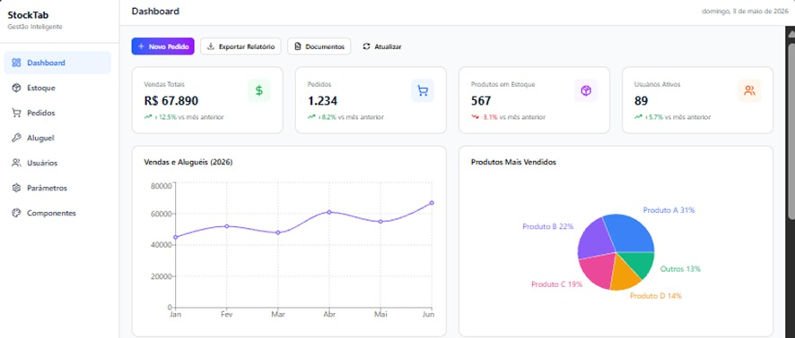
Fonte: Os Autores (2026)

Complementando a visualização do dashboard, a Figura 7 apresenta o gráfico de receita mensal comparativa do StockTab. Essa representação permite acompanhar a evolução dos valores ao longo dos meses, facilitando a análise do desempenho financeiro da tabacaria e auxiliando o usuário na identificação de períodos com maior ou menor movimentação de vendas.
Relação com os requisitos e regras: RF005, RF006, RN002 e RN015.

Figura 7 - Tela inicial e dashboard
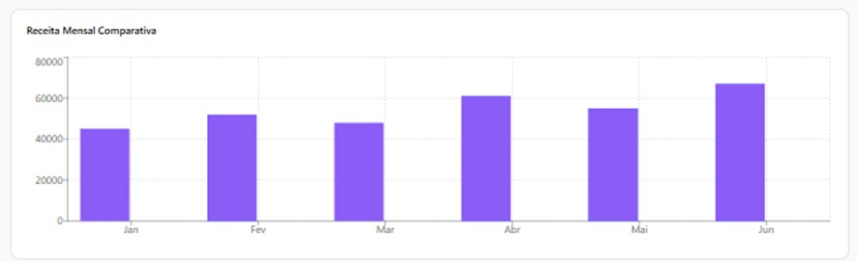
Fonte: Os Autores (2026)

Histórico de atividades recentes

A tela de histórico de atividades recentes apresenta um registro visual das principais ações realizadas dentro do sistema. Essa funcionalidade atua como apoio à auditoria operacional, permitindo acompanhar eventos como novas compras, cadastro de produtos, início de aluguéis e alterações em parâmetros do sistema. Com isso, o administrador consegue monitorar movimentações relevantes e identificar alterações feitas pelos usuários.
Relação com os requisitos e regras: RF005, RF015, RN011 e RN010.
Figura 8 - Histórico de atividades recentes
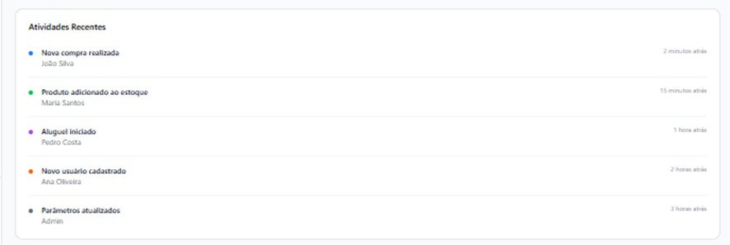
Fonte: Os Autores (2026)

Tela de estoque

A tela de estoque foi projetada para centralizar a gestão dos produtos cadastrados no sistema. Nessa interface, o usuário poderá visualizar informações como código do produto, categoria, quantidade disponível e status de disponibilidade. A tela também conta com filtros de busca e indicadores de resumo, como total de produtos, itens com estoque baixo e produtos sem estoque. O uso de status visuais facilita a identificação rápida de itens que exigem atenção.
Relação com os requisitos e regras: RF012, RF013, RF014, RN006, RN008 e RN013.
Figura 9 - Tela de estoque
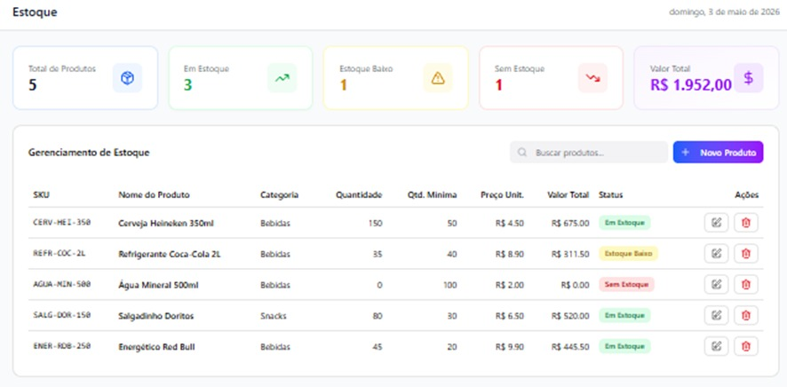
Fonte: Os Autores (2026)

Tela para adicionar novo produto

A tela de cadastro de novo produto permite inserir novos itens no catálogo da tabacaria. O formulário contempla campos como nome do produto, código SKU, categoria, preço unitário, quantidade inicial e quantidade mínima para alerta de estoque. Essa funcionalidade é essencial para manter o inventário atualizado e garantir que o sistema consiga controlar corretamente a entrada e a disponibilidade dos produtos.
Relação com os requisitos e regras: RF012, RF013, RF014, RN006, RN008 e RN011.

Figura 10 - Tela para adicionar novo produto
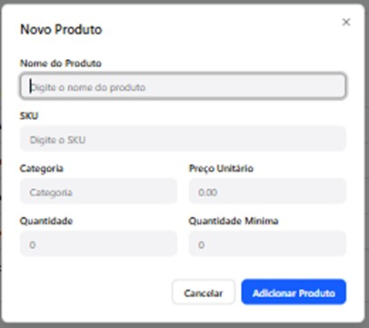
Fonte: Os Autores (2026)

Tela de pedidos

A tela de pedidos centraliza as transações comerciais realizadas no sistema, incluindo vendas e aluguéis. Nessa interface, o usuário poderá consultar pedidos cadastrados, aplicar filtros por status, data ou tipo de transação e visualizar informações como cliente, valor total e forma de pagamento. Essa organização contribui para o acompanhamento das operações e facilita a gestão do fluxo de vendas da tabacaria.
Relação com os requisitos e regras: RF008, RF009, RF010, RF011, RN001, RN003, RN005, RN013 e RN014.
Figura 11 - Tela de pedidos
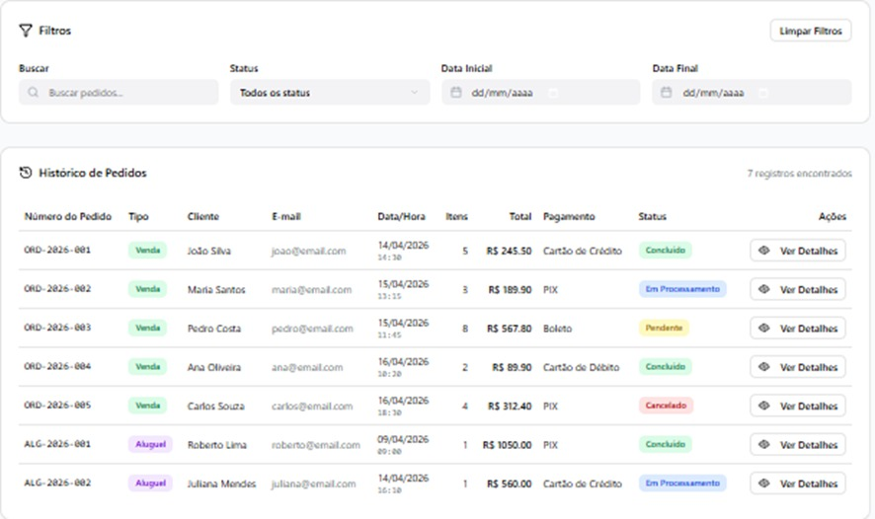
Fonte: Os Autores (2026)

Tela de detalhes do pedido

A tela de detalhes do pedido apresenta informações completas sobre uma transação específica. Nela são exibidos dados do cliente, status atual do pedido, método de pagamento e a relação dos itens vinculados à venda ou aluguel. Essa visualização permite uma análise mais detalhada da operação, oferecendo maior controle sobre valores, produtos envolvidos e andamento do atendimento.
Relação com os requisitos e regras: RF010, RF008, RN003, RN004, RN005 e RN011.
Figura 12 - Tela de detalhes do pedido
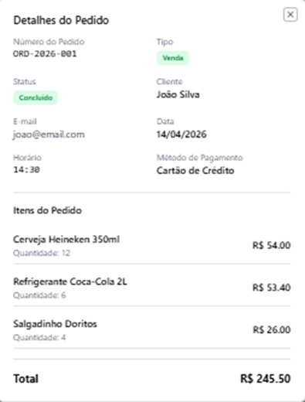
Fonte: Os Autores (2026)

Tela de aluguel

A tela de aluguel foi desenvolvida para gerenciar itens disponibilizados temporariamente aos clientes, como narguilés, acessórios ou outros produtos locáveis. Essa interface apresenta informações como data de início, data de devolução, valor da diária, depósito de segurança e status do aluguel. A funcionalidade permite acompanhar os itens ativos, pendentes ou atrasados, contribuindo para maior controle operacional.
Relação com os requisitos e regras: RF012, RF008, RF010, RN001, RN002, RN007 e RN013.
Figura 13 - Tela de aluguel
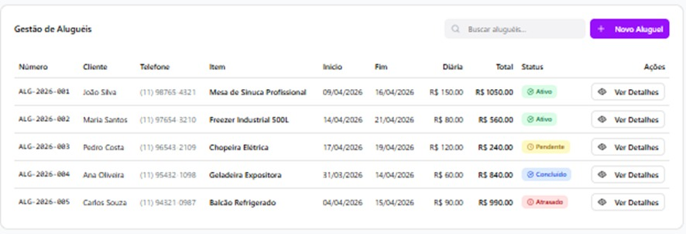
Fonte: Os Autores (2026)

Tela de novo aluguel

A tela de novo aluguel permite registrar uma nova locação no sistema. Por meio dela, o usuário seleciona o cliente, escolhe o item a ser alugado, define o período de utilização e informa os valores correspondentes à diária e ao depósito de segurança. Essa funcionalidade organiza o processo de locação e contribui para o controle dos itens alugados e seus respectivos prazos.
Relação com os requisitos e regras: RF012, RF010, RN007, RN001 e RN002.

Figura 14 - Tela de novo aluguel
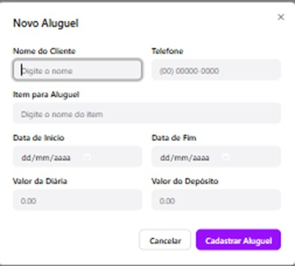
Fonte: Os Autores (2026)

Tela de controle de usuários

A tela de controle de usuários permite ao administrador visualizar e gerenciar as contas cadastradas no sistema. Nessa área são apresentadas informações como nome do usuário, perfil de acesso, status e data do último acesso. Essa funcionalidade é importante para manter o controle das permissões e garantir que cada usuário tenha acesso apenas às funcionalidades compatíveis com sua função.
Relação com os requisitos e regras: RF015, RF004, RN010, RN011 e RN012.

Figura 15 - Tela de controle de usuários
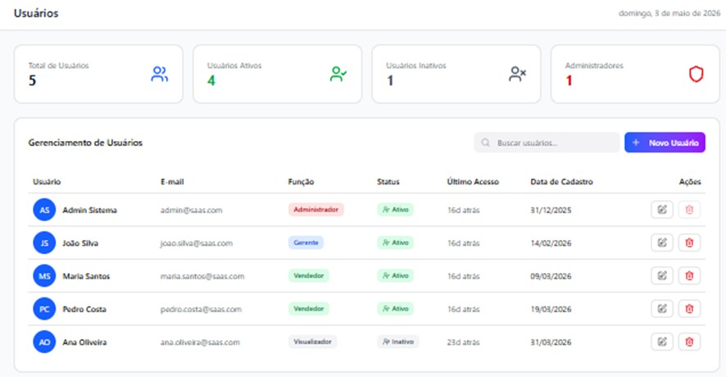
Fonte: Os Autores (2026)

Tela de cadastro de novo usuário

A tela de cadastro de novo usuário permite a criação de contas de acesso para novos integrantes da equipe. O formulário possibilita informar os dados do usuário e definir seu perfil, como administrador ou vendedor. Essa separação de permissões contribui para a segurança do sistema e para a organização das responsabilidades dentro da plataforma.
Relação com os requisitos e regras: RF015, RF001, RN010, RN011 e RN012.
Figura 16 - Tela de cadastro de novo usuário
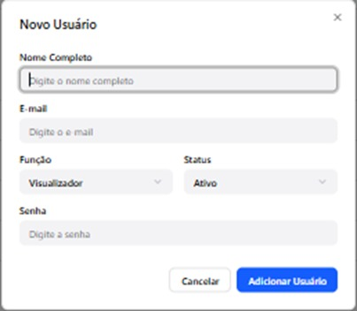
Fonte: Os Autores (2026)

Tela de configuração do sistema

A tela de configuração do sistema reúne os parâmetros gerais da aplicação StockTab. Nessa interface, o administrador poderá ajustar informações da empresa, preferências de notificação, configurações de e-mail, opções de pagamento, segurança e aparência da plataforma. Essa tela é importante para adaptar o sistema às necessidades de cada estabelecimento, reforçando a flexibilidade do modelo SaaS.
Relação com os requisitos e regras: RF016, RF015, RN010 e RN011.
Figura 17 - Tela de configuração do sistema
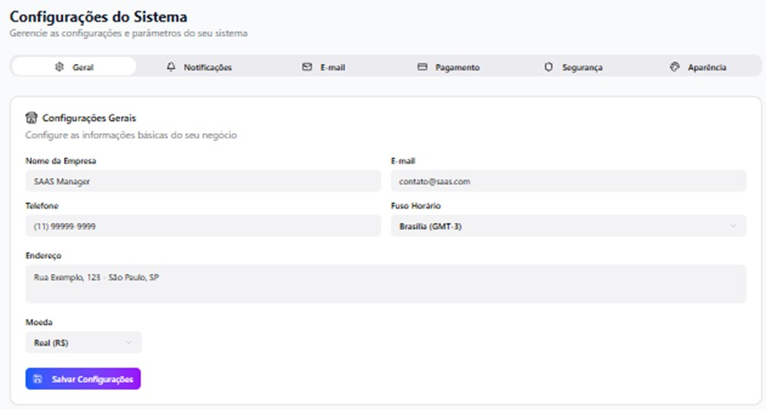
Fonte: Os Autores (2026)

A seção de configurações do StockTab foi estruturada para permitir que o administrador realize ajustes relacionados ao funcionamento geral da plataforma. Nesse contexto, a Figura 19 apresenta uma das telas destinadas à parametrização do sistema, permitindo visualizar como algumas preferências podem ser organizadas para adaptar a aplicação às necessidades do estabelecimento.
Relação com os requisitos e regras: RF016, RN010, RN011 e RN015.

Figura 18 - Tela de configuração do sistema
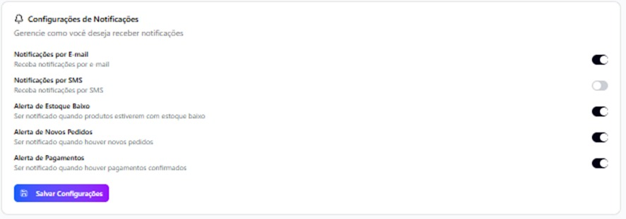
Fonte: Os Autores (2026)

Dando continuidade às telas de configuração, a Figura 20 demonstra recursos voltados ao controle de parâmetros internos da aplicação. Essa etapa é importante para que o sistema possa ser utilizado de forma mais adequada à rotina da tabacaria, considerando informações operacionais, preferências de uso e ajustes necessários para o funcionamento da plataforma.
Relação com os requisitos e regras: RF016, RF015, RN010 e RN011.

Figura 19 - Tela de configuração do sistema
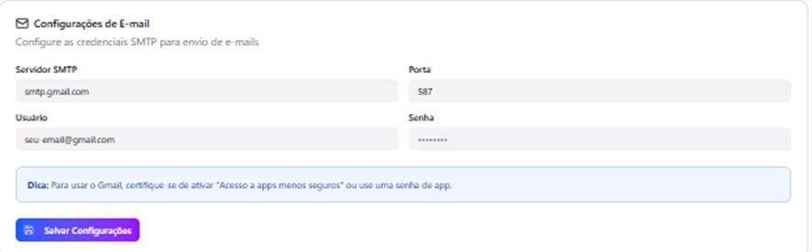
Fonte: Os Autores (2026)

A Figura 21 apresenta outra parte da área de configurações do StockTab, evidenciando a organização de opções administrativas que auxiliam no gerenciamento da aplicação. Por meio dessa tela, o administrador pode acompanhar e definir preferências que contribuem para a padronização do uso do sistema e para a manutenção de uma experiência mais consistente.
Relação com os requisitos e regras: RF016, RN010, RN011 e RN015.

Figura 20 - Tela de configuração do sistema
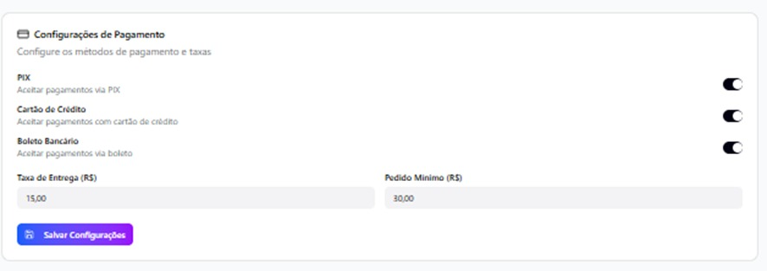
Fonte: Os Autores (2026)

Por fim, a Figura 22 complementa a apresentação das telas de configuração, demonstrando a continuidade dos recursos disponíveis para personalização do sistema. Essa interface reforça a proposta de tornar o StockTab uma solução flexível, capaz de se adaptar às características de cada estabelecimento e às necessidades específicas de seus usuários.
Relação com os requisitos e regras: RF016, RF015, RN010, RN011 e RN015.

Figura 21 - Tela de configuração do sistema
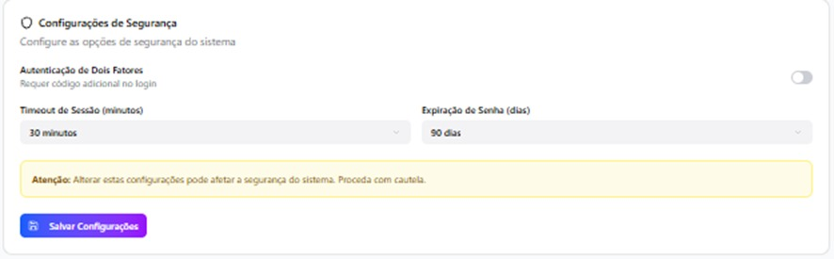
Fonte: Os Autores (2026)

Modelagem do banco de dados

A modelagem do banco de dados é a etapa técnica em que a estrutura lógica do sistema é convertida em um esquema de persistência, definindo como os dados serão armazenados, organizados e relacionados entre si. Esta fase é essencial para garantir a consistência das informações, o suporte integral às regras de negócio definidas anteriormente e a performance otimizada das consultas realizadas pela aplicação StockTab.
Por meio desta modelagem, assegura-se a integridade referencial e a eficiência na gestão das entidades fundamentais do negócio, tais como produtos, clientes, pedidos e logs de auditoria. A organização estruturada dos dados permite que o sistema mantenha um histórico preciso de todas as movimentações de estoque e transações financeiras, possibilitando a rastreabilidade necessária para uma gestão operacional segura e escalável.

Modelo entidade relacionamento (DER)

Presente na Figura 22 contém o Diagrama Entidade-Relacionamento (DER) do sistema StockTab. Esta representação detalha a estrutura das tabelas, os atributos de cada entidade e os relacionamentos estabelecidos para garantir a integridade referencial dos dados. Através deste modelo, é possível visualizar como as informações de produtos, pedidos, clientes e logs de auditoria se conectam, permitindo o armazenamento seguro e a recuperação eficiente das informações necessárias para a operação da tabacaria.

Figura 22 – Diagrama de Entidade-Relacionamento
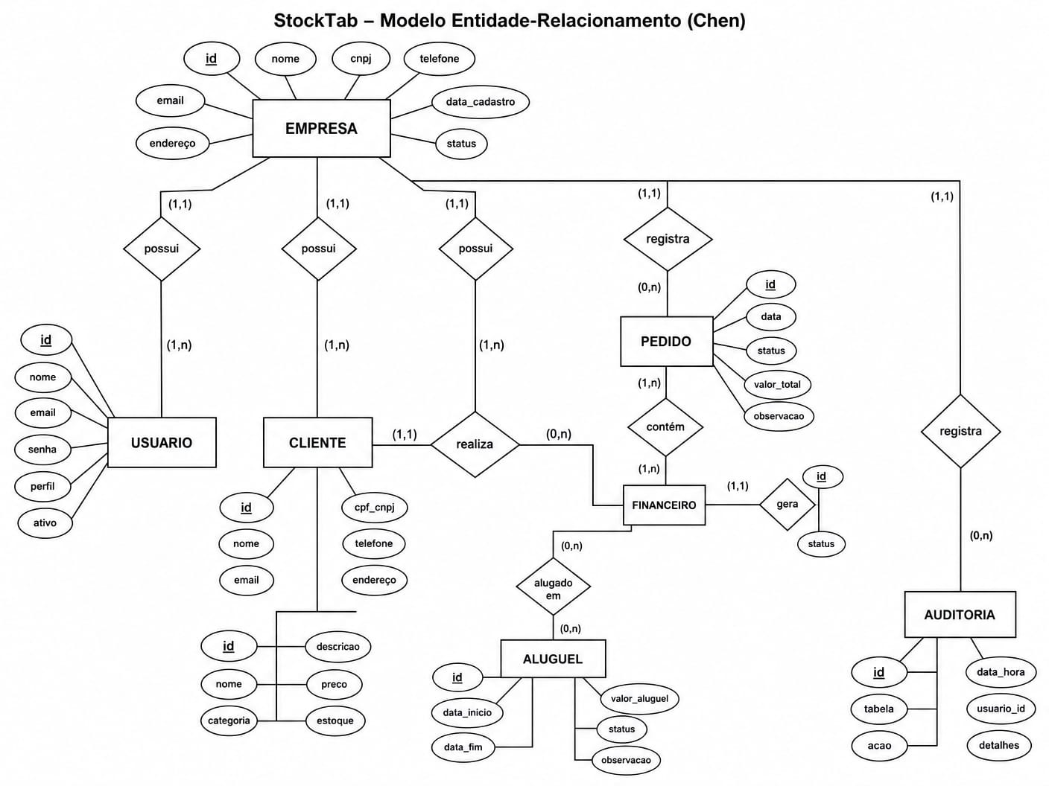
Fonte: Os Autores (2026)

Modelo físico

O modelo físico do banco de dados do StockTab apresenta a organização das tabelas, campos, tipos de dados e relacionamentos necessários para o funcionamento da aplicação. Por se tratar de um sistema no modelo Software as a Service (SaaS), a estrutura foi planejada para permitir a separação das informações de cada estabelecimento, mantendo os dados de empresas, usuários, produtos, pedidos, aluguéis, financeiro e auditoria de forma organizada.
Conforme apresentado na Figura 23, a tabela empresas atua como base central do modelo, relacionando-se com as demais entidades do sistema. Essa organização contribui para a integridade dos dados e possibilita maior controle sobre as operações realizadas na plataforma, como vendas, controle de estoque, locações e registros de atividades dos usuários.

Figura 23 - Modelo fisico do banco de dados
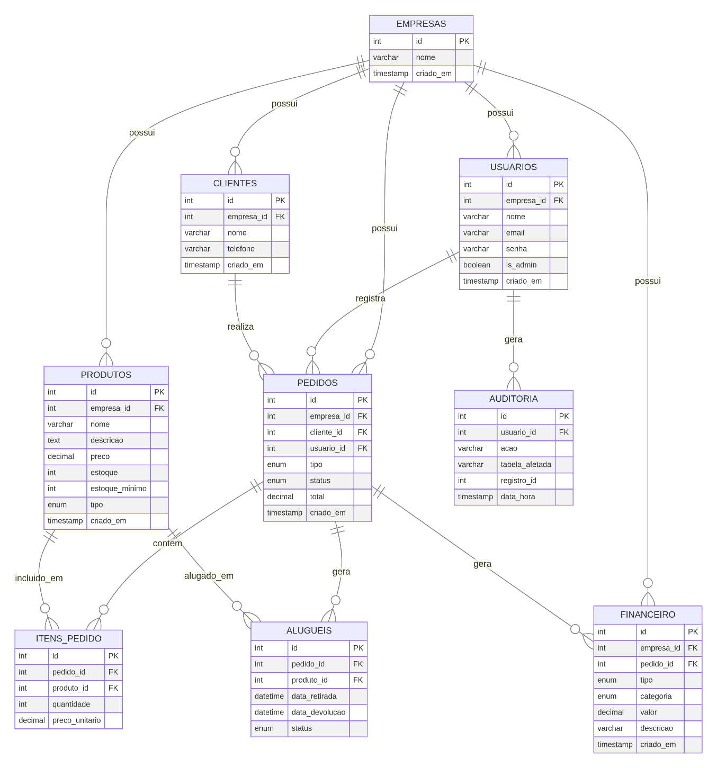
Fonte: Os Autores (2026)

Arquitetura da aplicação

A arquitetura da aplicação StockTab foi estruturada com base no Modelo C4, utilizado para representar sistemas de software em diferentes níveis de detalhamento. No contexto deste trabalho, a modelagem será apresentada até o nível 2, conforme proposto para a etapa de TCC 1, contemplando o diagrama de contexto e o diagrama de contêineres.

O Modelo C4 contribui para a compreensão da arquitetura do sistema por diferentes públicos, pois permite visualizar desde uma visão geral da solução até a organização dos principais elementos técnicos que compõem a aplicação. Dessa forma, torna-se possível compreender como os usuários interagem com o sistema, quais recursos externos podem ser utilizados e como os principais módulos tecnológicos se comunicam.

Modelo C4 – Nível 1: Contexto

O nível de contexto apresenta uma visão geral do sistema StockTab dentro do ambiente em que será utilizado. Nesse nível, o objetivo é demonstrar quem são os principais usuários da solução, quais sistemas externos podem se relacionar com a aplicação e qual é o papel central do StockTab no apoio à gestão das tabacarias.
O StockTab será utilizado principalmente por administradores e funcionários de micro e pequenos varejistas do ramo de artigos para fumantes. O administrador terá acesso às funcionalidades de gestão de usuários, controle de estoque, vendas, financeiro, relatórios e configurações gerais do sistema. Já o funcionário poderá operar funcionalidades relacionadas ao registro de vendas, consulta de produtos, atualização de pedidos e acompanhamento das movimentações permitidas pelo seu perfil.
Além dos usuários internos, o sistema poderá se relacionar com serviços externos, como provedores de autenticação, serviços de hospedagem, banco de dados em nuvem e, futuramente, gateways de pagamento ou serviços de geolocalização. Como se trata de uma solução no modelo SaaS, o acesso ocorrerá por meio da internet, permitindo que os estabelecimentos utilizem a aplicação sem necessidade de instalação local.

Figura 24 - Nível 1: Contexto
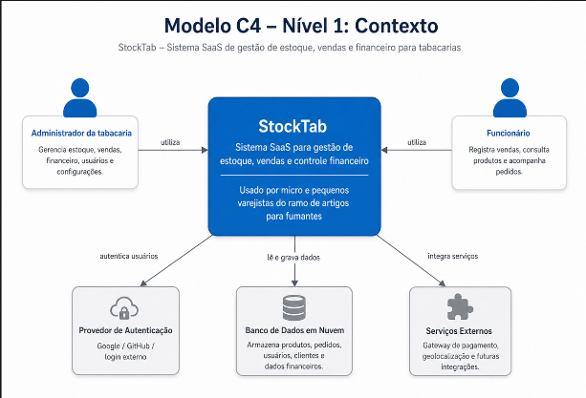
Fonte: Os Autores (2026)

Modelo C4 – Nível 2: Contêineres

O nível de contêineres apresenta uma visão mais detalhada da arquitetura do sistema, demonstrando os principais blocos tecnológicos que compõem a aplicação StockTab. Nesse nível, são representados os elementos responsáveis pela interface com o usuário, pelo processamento das regras de negócio, pelo armazenamento das informações e pelas possíveis integrações externas.
A aplicação será composta por uma interface web desenvolvida em JavaScript, responsável pela interação com os usuários e pela apresentação das telas de login, dashboard, pedidos, estoque, financeiro e configurações. Essa interface se comunicará com a API da aplicação, desenvolvida em Python, que será responsável por processar as requisições, validar regras de negócio, controlar permissões de acesso e intermediar a comunicação com o banco de dados.
O banco de dados será responsável pelo armazenamento das informações do sistema, incluindo usuários, produtos, pedidos, movimentações financeiras, registros de estoque e logs de auditoria. Considerando o modelo SaaS, a estrutura deverá permitir escalabilidade e organização dos dados de diferentes estabelecimentos, garantindo segurança, disponibilidade e integridade das informações.
Além disso, a arquitetura prevê a possibilidade de integração com serviços externos, como autenticação por Google ou GitHub, gateway de pagamento, exportação de dados em formato CSV e serviços de hospedagem em nuvem. Essas integrações contribuem para ampliar a funcionalidade do sistema e oferecer maior flexibilidade aos usuários.

Figura 25 - Nível 2 : Contêineres
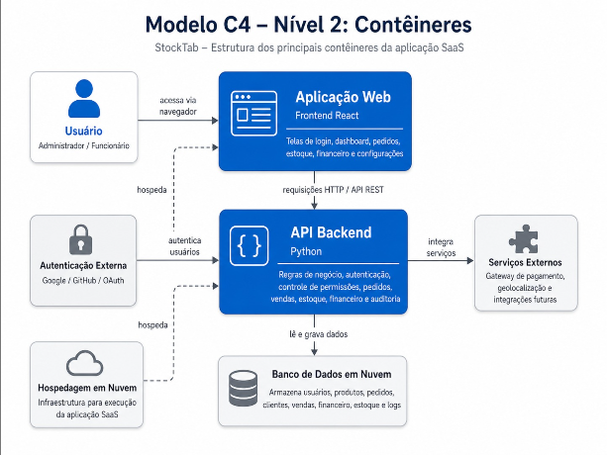
Fonte: Os Autores (2026)

Acessibilidade

A acessibilidade no sistema StockTab foi considerada como um aspecto importante para garantir que a aplicação possa ser utilizada de forma simples, clara e inclusiva pelos usuários. Por se tratar de uma solução web voltada a micro e pequenos varejistas, a interface deve apresentar uma navegação objetiva, textos legíveis, organização visual adequada e elementos que facilitem a compreensão das funcionalidades disponíveis.
Durante a prototipação das telas, buscou-se estruturar uma interface com botões visíveis, menus organizados, campos de formulário identificáveis e informações distribuídas de forma clara. Esses elementos contribuem para melhorar a experiência de uso e reduzir dificuldades durante a interação com o sistema, principalmente em tarefas como controle de estoque, cadastro de produtos, gestão de pedidos e acompanhamento financeiro.
Além disso, o projeto prevê a utilização de boas práticas de acessibilidade em sua futura implementação, como contraste adequado entre textos e fundos, responsividade para diferentes tamanhos de tela, descrição clara dos campos, padronização dos componentes visuais e compatibilidade com navegação por teclado sempre que possível. Essas diretrizes contribuem para tornar o sistema mais acessível e adequado a diferentes perfis de usuários.
Como o projeto ainda se encontra em fase de documentação e prototipação, a validação completa da acessibilidade será realizada em etapa futura, durante o desenvolvimento e os testes da aplicação no TCC 2. Nessa fase, poderão ser feitos ajustes na interface e nas funcionalidades para garantir maior usabilidade, inclusão e facilidade de acesso aos usuários finais.

Termos de Uso

Os presentes Termos de Uso estabelecem as condições gerais para utilização do sistema StockTab, uma solução tecnológica desenvolvida no modelo Software as a Service (SaaS), voltada à gestão de estoque, vendas, aluguéis, usuários e informações financeiras de micro e pequenos varejistas do ramo de artigos para fumantes.
Ao acessar e utilizar o StockTab, o usuário declara estar ciente das funcionalidades propostas pela plataforma e compromete-se a utilizá-la de forma adequada, respeitando sua finalidade, suas regras de funcionamento e as normas aplicáveis ao uso de sistemas digitais. O sistema tem como objetivo apoiar a organização administrativa e operacional dos estabelecimentos, centralizando informações relacionadas a produtos, pedidos, clientes, movimentações financeiras e registros de atividades.
O acesso ao sistema será realizado mediante cadastro de usuário e autenticação por e-mail e senha ou, quando disponível, por meio de perfil operacional. Cada usuário será responsável pela veracidade das informações cadastradas, pela guarda de suas credenciais de acesso e pelas ações realizadas em sua conta. O compartilhamento indevido de senhas, acessos ou permissões poderá comprometer a segurança das informações e deverá ser evitado.
O StockTab poderá disponibilizar diferentes perfis de acesso, como administrador e funcionário, com permissões específicas conforme a função exercida no estabelecimento. O administrador será responsável pela gestão dos usuários, configurações gerais da plataforma e controle dos dados cadastrados. Já os usuários com perfil operacional terão acesso apenas às funcionalidades necessárias para o desempenho de suas atividades, conforme definido nas regras do sistema.
É proibida a utilização da plataforma para fins ilícitos, fraudulentos, abusivos ou que possam comprometer a segurança, a integridade e a disponibilidade do sistema. Também não é permitido tentar acessar áreas restritas sem autorização, alterar indevidamente informações, inserir dados falsos ou utilizar o sistema de maneira que prejudique outros usuários ou estabelecimentos.
As informações inseridas no sistema, como dados de produtos, clientes, pedidos, aluguéis e movimentações financeiras, são de responsabilidade do estabelecimento usuário. O StockTab atua como ferramenta de apoio à gestão, não substituindo a responsabilidade administrativa, contábil, fiscal ou legal do estabelecimento em relação às suas operações comerciais.
A plataforma poderá passar por atualizações, melhorias e manutenções periódicas, com o objetivo de aprimorar sua segurança, desempenho e usabilidade. Em situações de manutenção programada ou instabilidade técnica, o acesso ao sistema poderá ser temporariamente limitado. Sempre que possível, essas ocorrências deverão ser comunicadas aos usuários de forma adequada.
O uso contínuo do StockTab implica a aceitação destes Termos de Uso. Caso o usuário não concorde com as condições estabelecidas, deverá interromper a utilização da plataforma. Estes termos poderão ser revisados sempre que necessário, especialmente em razão de alterações nas funcionalidades do sistema, nas regras internas do projeto ou na legislação aplicável.
O usuário poderá solicitar, a qualquer momento, o encerramento de sua conta e a exclusão dos dados vinculados ao seu cadastro na plataforma StockTab. Para isso, deverá entrar em contato com a equipe de suporte por meio do canal oficial disponibilizado pelo sistema, informando os dados necessários para identificação da conta.
Após a solicitação, a equipe responsável realizará a análise e confirmação da titularidade da conta antes de efetuar a exclusão. Com a confirmação, os dados cadastrados pelo usuário poderão ser removidos de forma definitiva da plataforma, incluindo informações relacionadas ao perfil, registros operacionais, cadastros internos e demais dados associados ao uso do sistema.
A exclusão total dos dados poderá impedir a recuperação posterior das informações, sendo de responsabilidade do usuário realizar previamente qualquer backup ou exportação de dados que considerar necessário. Alguns registros poderão ser mantidos temporariamente quando houver obrigação legal, fiscal, administrativa, contábil ou necessidade de segurança, prevenção de fraudes, auditoria ou cumprimento de determinações legais.
O StockTab se compromete a tratar as solicitações de exclusão de acordo com a legislação aplicável, especialmente a Lei Geral de Proteção de Dados Pessoais, Lei nº 13.709/2018, que prevê direitos dos titulares como acesso, correção, anonimização, eliminação e revogação de consentimento.
Em caso de dúvidas, solicitações, problemas de acesso, encerramento de conta ou pedidos relacionados aos dados cadastrados, o usuário poderá entrar em contato com a equipe responsável pelo suporte do StockTab por meio dos canais de comunicação disponibilizados pela plataforma.
Esses canais poderão incluir, conforme disponibilidade do sistema, atendimento por formulário interno, área de ajuda, chat, telefone, mensagens ou outros meios oficiais definidos pelo projeto. O atendimento será realizado de acordo com a disponibilidade da equipe responsável, buscando orientar o usuário sobre o uso da plataforma, segurança da conta, atualização de informações, exclusão de dados e demais solicitações relacionadas ao sistema.

Termos de Privacidade

A presente Política de Privacidade tem como objetivo informar de que forma o sistema StockTab realiza a coleta, o uso, o armazenamento e a proteção dos dados pessoais tratados durante a utilização da plataforma. O documento foi elaborado considerando os princípios da Lei Geral de Proteção de Dados Pessoais, que estabelece regras para o tratamento de dados pessoais, inclusive em meios digitais (Brasil, 2018).
O StockTab poderá coletar dados necessários para o funcionamento da plataforma, como nome, e-mail, telefone, perfil de acesso, informações de login, dados de clientes cadastrados, registros de pedidos, produtos, aluguéis e movimentações financeiras vinculadas ao estabelecimento. Esses dados são utilizados para permitir a autenticação dos usuários, organização das operações comerciais, controle de estoque, gestão de pedidos, acompanhamento financeiro e geração de registros de auditoria.
Os dados coletados serão utilizados exclusivamente para finalidades relacionadas ao funcionamento do sistema e à prestação das funcionalidades propostas. Entre essas finalidades estão o controle de acesso, a identificação de usuários, a organização das informações do estabelecimento, a rastreabilidade das operações e a melhoria da experiência de uso da plataforma.
O tratamento dos dados pessoais deverá observar princípios como finalidade, necessidade, segurança, transparência e adequação. Dessa forma, o StockTab deve buscar coletar apenas as informações necessárias para a execução de suas funcionalidades, evitando o tratamento excessivo ou incompatível com os objetivos da aplicação.
O acesso aos dados será restrito aos usuários autorizados, de acordo com seus respectivos perfis de permissão. Administradores poderão visualizar e gerenciar informações mais amplas da plataforma, enquanto usuários operacionais terão acesso limitado às funcionalidades necessárias para suas atividades. Essa separação contribui para a segurança das informações e para a redução de acessos indevidos.
O sistema poderá armazenar registros de atividades, como alterações em produtos, pedidos, usuários e configurações, com a finalidade de auditoria, segurança e rastreabilidade. Esses registros auxiliam na identificação de ações realizadas dentro da plataforma e contribuem para a integridade das informações do estabelecimento.
O StockTab deverá adotar medidas técnicas e organizacionais para proteger os dados contra acessos não autorizados, perda, alteração, divulgação indevida ou qualquer forma de tratamento inadequado. Entre essas medidas, podem ser consideradas autenticação de usuários, controle de permissões, expiração de sessão, uso de conexões seguras e boas práticas de desenvolvimento.
Os dados pessoais não deverão ser compartilhados com terceiros somente em casos de requisição legal. Caso sejam utilizadas integrações externas, como provedores de autenticação, gateways de pagamento ou serviços de hospedagem, o compartilhamento de dados deverá ocorrer apenas quando necessário para o funcionamento da plataforma e de acordo com a finalidade informada ao usuário.
O titular dos dados poderá solicitar informações sobre o tratamento de seus dados pessoais, bem como requerer correção, atualização ou exclusão, quando aplicável. Essas solicitações deverão ser analisadas conforme as regras da legislação vigente e as necessidades de manutenção de registros operacionais, administrativos ou legais.
Esta Política de Privacidade poderá ser atualizada sempre que houver alterações nas funcionalidades do sistema, nas formas de tratamento de dados ou nas normas legais aplicáveis. O uso contínuo da plataforma após eventuais atualizações representa a ciência do usuário quanto às práticas de privacidade adotadas pelo StockTab.
Caso o usuário tenha dúvidas sobre esta Política de Privacidade, deseje alterar informações cadastradas, solicitar a exclusão de dados ou tratar de qualquer assunto relacionado à proteção de dados e privacidade, poderá entrar em contato com a equipe responsável do StockTab por meio dos canais de comunicação disponibilizados pela plataforma.
A equipe buscará responder às solicitações em prazo razoável, considerando a complexidade do pedido, a disponibilidade dos responsáveis e a necessidade de confirmação da identidade do solicitante para garantir a segurança das informações.

CONSIDERAÇÕES FINAIS E SUGESTÕES DE TRABALHOS FUTUROS

O presente Trabalho de Conclusão de Curso teve como objetivo propor uma solução tecnológica no modelo Software as a Service (SaaS), denominada StockTab, voltada à melhoria da gestão de estoque, controle de vendas e organização financeira de micro e pequenos varejistas do ramo de artigos para fumantes. A proposta surgiu a partir da identificação de dificuldades enfrentadas por tabacarias e estabelecimentos semelhantes, que muitas vezes utilizam métodos manuais ou pouco estruturados para acompanhar produtos, pedidos, aluguéis e movimentações financeiras.
Ao longo do desenvolvimento do trabalho, foi possível estruturar uma base teórica relacionada à logística, gestão, sistemas de informação, experiência do usuário e tecnologia aplicada a pequenos negócios. Além disso, foram realizadas análises estratégicas, como SWOT e benchmarking, que contribuíram para compreender melhor o cenário do projeto e identificar funcionalidades relevantes para a solução proposta.
A documentação técnica desenvolvida permitiu organizar os principais elementos do sistema, incluindo requisitos funcionais e não funcionais, regras de negócio, protótipos das telas, modelagem do banco de dados, arquitetura da aplicação, termos de uso e política de privacidade. Dessa forma, o projeto alcançou seu objetivo nesta primeira etapa, oferecendo uma base estruturada para o desenvolvimento futuro da aplicação.

Limitações do Projeto
Apesar dos resultados obtidos, o projeto apresenta algumas limitações. A principal delas está relacionada ao fato de que, nesta etapa, o StockTab ainda não foi implementado de forma completa, permanecendo em fase de documentação, modelagem e prototipação. Dessa forma, ainda não foi possível realizar testes práticos com usuários reais ou validar o funcionamento da solução em um ambiente operacional.
Outra limitação refere-se à pesquisa de campo, que foi considerada de forma exploratória, sem aplicação de entrevistas formais ou questionários estruturados. Essa decisão foi tomada em razão do tempo disponível e da necessidade de procedimentos específicos para coleta formal de dados. Assim, a compreensão do público-alvo foi baseada na análise do contexto, na observação geral do setor e no estudo de soluções semelhantes existentes no mercado.
Também é importante destacar que a proposta foi delimitada ao contexto de micro e pequenos varejistas do ramo de artigos para fumantes, especialmente na zona sul de São Paulo. Portanto, a aplicação da solução em outros segmentos ou regiões poderá exigir adaptações nas funcionalidades, regras de negócio e necessidades operacionais.

Trabalhos Futuros
Como continuidade deste projeto, propõe-se que, na etapa seguinte do Trabalho de Conclusão de Curso, seja realizado o desenvolvimento prático da aplicação StockTab, com a implementação das funcionalidades previstas na documentação técnica. Entre essas funcionalidades, destacam-se o controle de estoque, gestão de pedidos, módulo de aluguéis, dashboard, controle financeiro, gestão de usuários e registros de auditoria.
Também se recomenda a realização de testes funcionais e não funcionais, com o objetivo de verificar o desempenho, a segurança, a usabilidade e a disponibilidade da aplicação. Além disso, será importante validar o sistema com possíveis usuários do público-alvo, a fim de identificar melhorias na interface, no fluxo de navegação e nas funcionalidades propostas.
Por fim, como evolução futura, o StockTab poderá receber integrações com meios de pagamento, emissão de relatórios mais detalhados, notificações automáticas, recursos de exportação de dados e melhorias voltadas à acessibilidade. Essas etapas poderão contribuir para transformar a proposta documentada em uma solução funcional, escalável e mais adequada às necessidades dos comerciantes do setor.

REFERÊNCIAS

ALOMARI, Hakam W.; RAMASAMY, Vijayalakshmi; KIPER, James D.; POTVIN, Geoff. A User Interface (UI) and User eXperience (UX) evaluation framework for cyberlearning environments in computer science and software engineering education. Heliyon, v. 6, n. 5, e03917, 2020. Disponível em: <https://www.cell.com/heliyon/fulltext/S2405-8440(20 )30762-3> Acesso em: 27 mar. 2026.
ARMELIN, Danylo Augusto; SILVA, Simone Cecília Pelegrini da; COLUCCI, Claudio. Sistemas de informação gerencial. Londrina: Editora e Distribuidora Educacional S.A., 2018. Disponível em: Sistemas de Informação Gerencial PDF Acesso em: 24 abr. 2026.
BALLOU, Ronald H. Logística empresarial: transportes, administração de materiais e distribuição física. Porto Alegre: Bookman, 2006.
BRASIL. Lei nº 13.709, de 14 de agosto de 2018. Lei Geral de Proteção de Dados Pessoais. Brasília, DF: Presidência da República, 2018. Disponível em: <https://www.planalto.gov.br/ccivil_03/_ato2015-2018/2018/lei/L13709compilado.htm.> Acesso em: 18 maio 2026.
CATHO. Guia de profissões e salários. Disponível em: <https://www.catho.com.br> Acesso em: 01 maio 2026.
CHAROUX, Ofélia Maria G. Metodologia: processo de reprodução, registro e relato do conhecimento. 2. ed. São Paulo: Ed. LCTE, 2007.
CHOPRA, Sunil; MEINDL, Peter. Supply chain management: strategy, planning and operation. 6. ed. Boston: Pearson, 2016.
DECODIFICANDO, quanto ganha um programador júnior em 2025? Veja os salários por estado. 2025. Disponível em: Quanto ganha um programador júnior em 2025? Veja os salários por estado - Decodificando. Acesso em 27 fev. 2026.
EGESTOR. Sistema de gestão para tabacaria. Disponível em: <https://egestor.com.br/segmentos/tabacaria.php> Acesso em: 15 maio 2026.
FERNANDES, Daniel Winter; MOORI, Roberto Giro; VITORINO FILHO, Valdir Antonio. Logistic service quality as a mediator between logistics capabilities and customer satisfaction. Revista de Gestão, São Paulo, v. 25, n. 4, 2018. Disponível em: <https://portal.amelica.org/ameli/jatsRepo/154/154720003/html/?utm_source> Acesso em: 24 abr. 2026.
FOLHA DO MATE. Exportações de tabaco superam US$ 2,72 bilhões em 2023. Venâncio Aires, 17 jan. 2024. Disponível em: <https://folhadomate.com/noticias/rural/exportacoes-de-tabaco-superam-us-272-bilhoes-em-2023/> Acesso em: 24 abr. 2026.
GIACOMELLI, Giancarlo; PIRES, Marcelo R S. Logística e distribuição. Porto Alegre: SAGAH, 2016. E-book. p.8. ISBN 9788569726937. Disponível em: <https://app.minhabiblioteca.com.br/reader/books/9788569726937/> Acesso em: 28 fev. 2026
GLASSDOOR. Salários e avaliações de empresas. Disponível em: <https://www.glassdoor.com.br> Acesso em: 01 maio 2026.
INDEED. Busca de empregos e salários no Brasil. Disponível em: <https://br.indeed.com.> Acesso em: 01 maio 2026.
INSTITUTO DE PESQUISA ECONÔMICA APLICADA. ODS 8: Trabalho decente e crescimento econômico. Brasília, DF: Ipea, 2026. Disponível em: <https://www.ipea.gov.br/ods/ods8.html.> Acesso em: 17 maio 2026.
INSTITUTO DE PESQUISA ECONÔMICA APLICADA. ODS 9: Indústria, inovação e infraestrutura. Brasília, DF: Ipea, 2026. Disponível em: <https://www.ipea.gov.br/ods/ods9.html.> Acesso em: 17 maio 2026.
IxDF - Interaction Design Foundation. . O que é pesquisa de UX? . IxDF - Interaction Design Foundation. 2016.. Disponível em: <https://ixdf.org/literature/topics/ux-research> Acesso em: 28 mar 2026.
JUNIOR, Carlos Fernandes F. Administração moderna. Rio de Janeiro: Saraiva Uni, 2018. E-book. p.11.p.81 ISBN 9788553131389. Disponível em: <https://app.minhabiblioteca.com.br/reader/books/9788553131389/> Acesso em: 28 fev. 2026.
MINISTÉRIO DO DESENVOLVIMENTO, INDÚSTRIA E COMÉRCIO. Dados sobre exportação de tabaco no Brasil. Disponível em: <https://www.gov.br/mdic/pt-br?utm_source> Acesso em: 24 abr. 2026.
NIELSEN, Jakob. 10 Usability Heuristics for User Interface Design. Nielsen Norman Group, 24 abr. 1994. Atualizado em: 30 jan. 2024. Disponível em: <https://www.nngroup.com/articles/ten-usability-heuristics/> Acesso em: 27 mar. 2026.
ORGANIZAÇÃO DAS NAÇÕES UNIDAS. Objetivos de Desenvolvimento Sustentável no Brasil. Brasília, DF: ONU Brasil, 2026. Disponível em: <https://brasil.un.org/pt-br/sdgs.> Acesso em: 17 maio 2026.
POMERANZ, Kenneth; TOPIK, Steven. The world that trade created: society, culture and the world economy, 1400 to the present. Armonk: M.E. Sharpe, 1999.
PUCRS ONLINE. Técnica Pomodoro: o que é e como ela pode aumentar sua produtividade. Rio Grande do Sul, 19 mar. 2024. Disponível em: <https://online.pucrs.br/blog/tecnica-pomodoro> Acesso em: 24 abr. 2026.
QUANTOSOBRA. Programa para tabacaria: PDV, fluxo de caixa e NFC-e. 6 fev. 2020. Disponível em: <https://www.quantosobra.com.br/programa-para-tabacaria/> Acesso em: 15 maio 2026.
SILVA, Gustavo Mathias; VENTURA, Acácia de Fátima. A importância da tecnologia da informação aplicada à cadeia de suprimentos. Americana: Faculdade de Tecnologia de Americana, 2016. Disponível em: Repositório CPS. Acesso em: 24 abr. 2026.
SINDITABACO. Saiba por que o tabaco está no Top 10 do agro brasileiro. Santa Cruz do Sul, 9 abr. 2026. Disponível em: <https://www.sinditabaco.com.br/blog/gzkgroQCHVPyXJ2GYVN> Acesso em: 24 abr. 2026.
SISCOBAN. Sistema para tabacaria. Disponível em: <https://siscoban.com.br/sistema-para-tabacaria/> Acesso em: 15 maio 2026.
TABADEGA. Sistema de gestão para tabacarias, adegas e conveniências. Disponível em: <https://tabadega.com/> Acesso em: 15 maio 2026.
TRAY. A plataforma de e-commerce completa de verdade. Disponível em: <https://tray.com.br/> Acesso em: 15 maio 2026.
VELASCO, Clara. Como funcionam as 'head shops', tabacarias modernas que vendem acessórios para o fumo - inclusive de maconha. G1, São Paulo, 20 nov. 2021. Disponível em: <https://g1.globo.com/sp/sao-paulo/noticia/2021/11/20/como-funcionam-as-head-shops-tabacarias-modernas-que-vendem-acessorios-para-o-fumo-inclusive-de-maconha.ghtml> Acesso em: 24 abr. 2026.
VIANA, Fernando Luiz Emerenciano et al. Fontes de obtenção de vantagem competitiva em empresas industriais: uma análise nas indústrias têxtil e de calçados do Ceará. Revista Econômica do Nordeste, Fortaleza, v. 43, n. 3, p. 533–560, 2012. Disponível em: <https://www.bnb.gov.br/revista/ren/article/view/244?> Acesso em: 24 abr. 2026.

APÊNDICES

Os apêndices apresentados a seguir têm como finalidade complementar as informações descritas ao longo deste trabalho, evidenciando o processo de desenvolvimento do projeto por meio de registros documentais. Nesse contexto, são apresentadas atas de reuniões realizadas pela equipe, nas quais foram discutidos aspectos relevantes como definição do tema, levantamento de requisitos, decisões técnicas e encaminhamentos das etapas do Trabalho de Conclusão de Curso.

Esses registros demonstram a organização, o acompanhamento e a evolução das atividades desenvolvidas, contribuindo para a transparência do processo e reforçando a validação das decisões tomadas ao longo do projeto.

Apêndice A – ATA de reunião referente a orientações sobre a escolha do projeto.

Este apêndice apresenta a ata da reunião realizada em 30 de abril de 2026, na qual foram discutidos aspectos iniciais do projeto, incluindo a definição do tema, os objetivos e os primeiros direcionamentos para o desenvolvimento do Trabalho de Conclusão de Curso.

Figura 26 - Ata de reunião 1
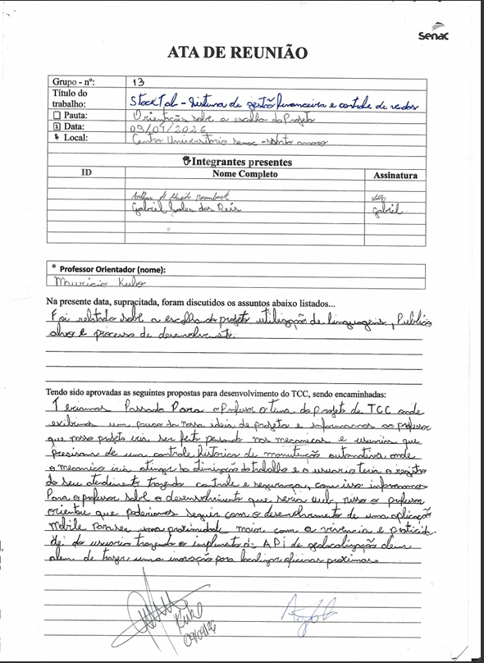
Fonte: Os Autores (2026)

Apêndice B - Ata de reunião referente a delimitação de prototipagem do projeto.

Este apêndice apresenta a ata da reunião realizada em 09 de maio de 2026, na qual foram abordadas decisões relacionadas à evolução do projeto, incluindo definição de tecnologias, estrutura da aplicação e alinhamento das próximas etapas do desenvolvimento.

Figura 27 - Ata de Reunião 2
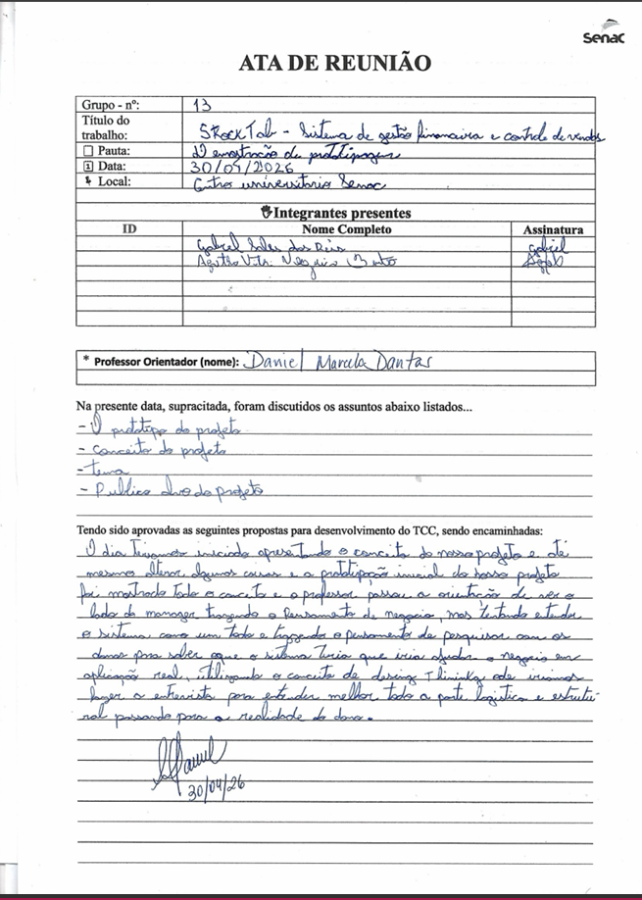
Fonte: Os Autores (2026)

Apêndice C - Ata de reunião referente a termos de uso e privacidade

Este apêndice apresenta a ata da reunião realizada em 15 de maio de 2026, na qual foram discutidos os termos de uso e privacidade do sistema StockTab. O registro evidencia o alinhamento da equipe sobre responsabilidades dos usuários, proteção de dados e segurança das informações cadastradas na plataforma.
Figura 28 - Ata de reunião 3
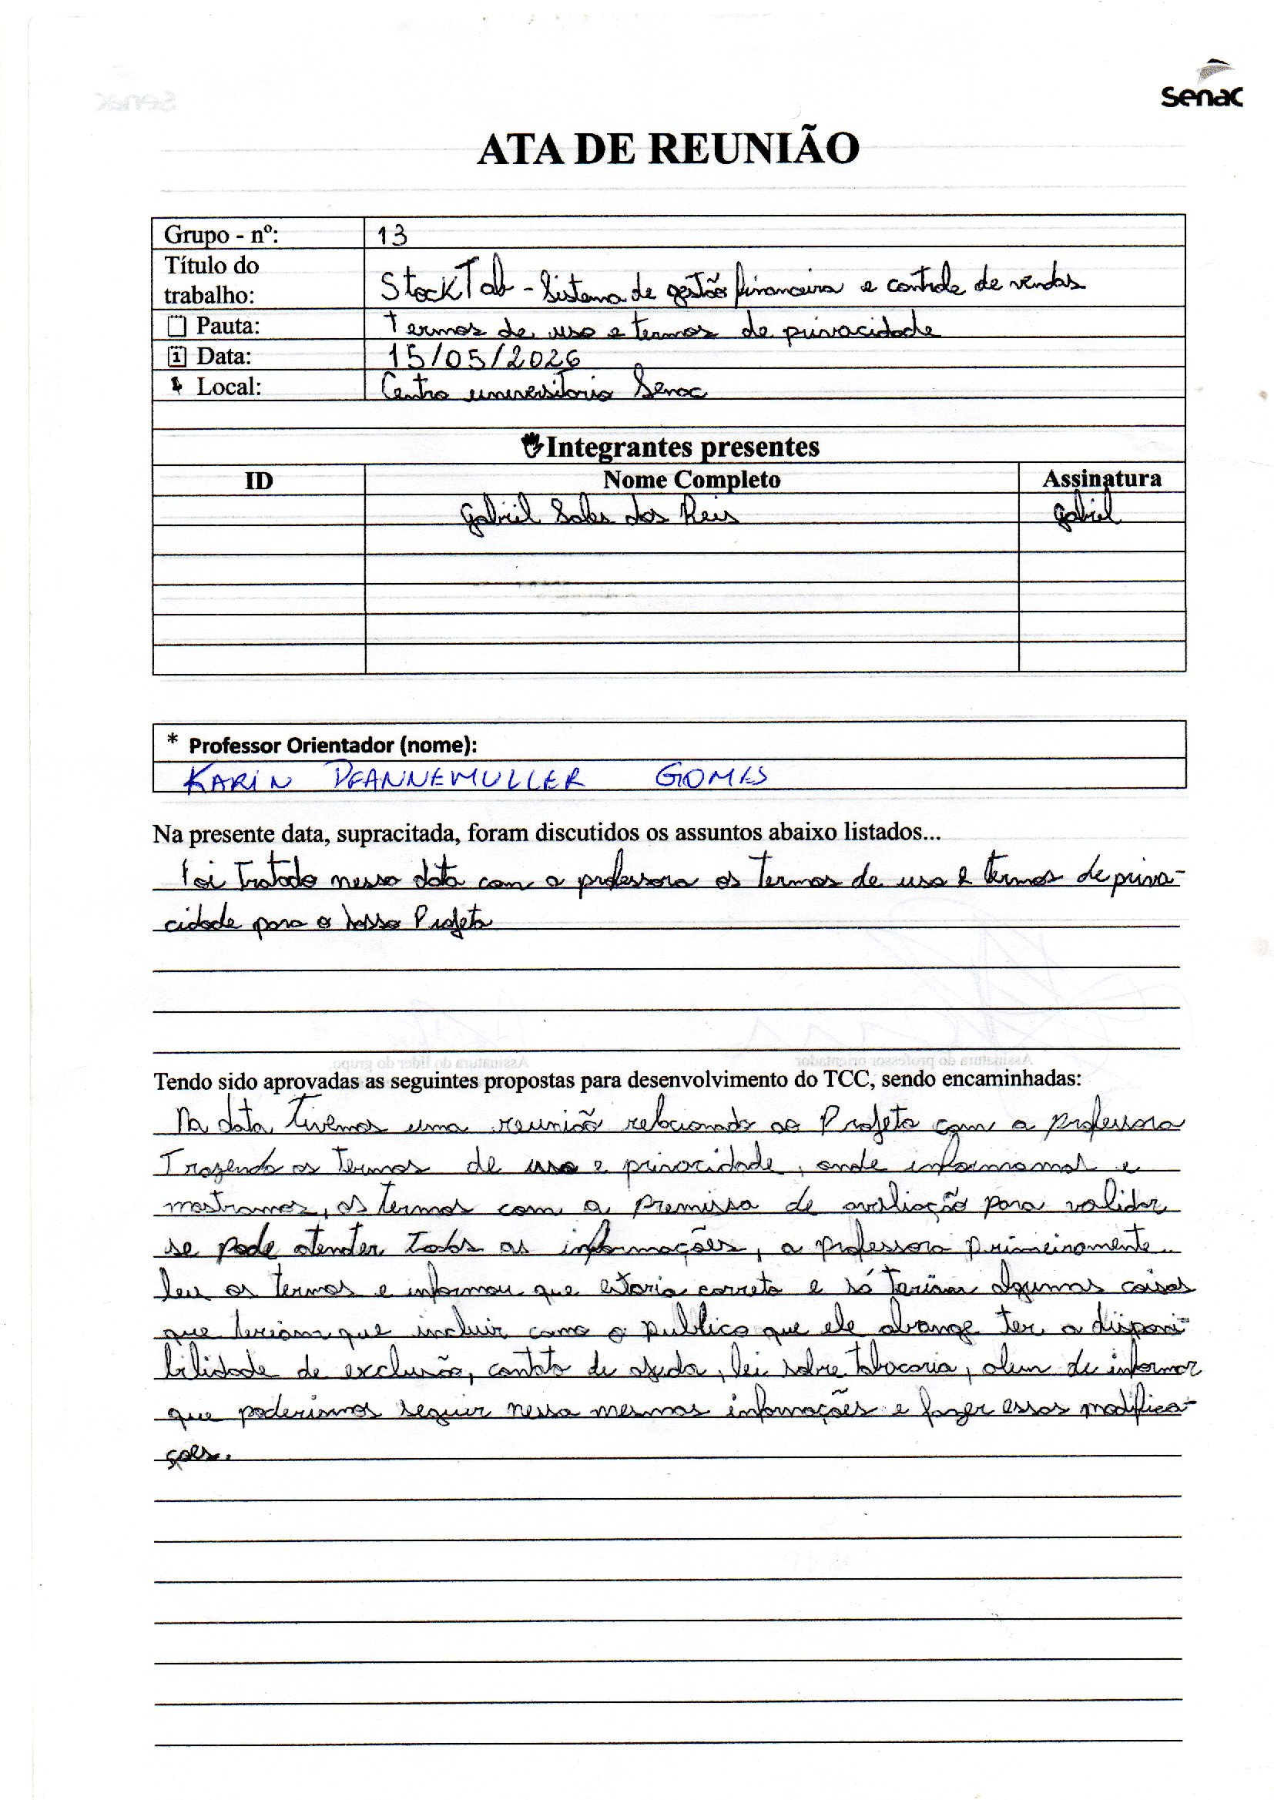
Fonte: Os Autores (2026)

Apêndice C - Ata de reunião referente a Termos de Uso e Privacidade

Este apêndice apresenta a ata da reunião realizada em 15 de maio de 2026, na qual foram discutidos os termos de uso e privacidade do sistema StockTab. O registro evidencia o alinhamento da equipe sobre responsabilidades dos usuários, proteção de dados e segurança das informações cadastradas na plataforma.
Figura 29 - Ata de reunião 3 assinatura

Fontes: Os Autores (2026)

